****

**Kurzanleitung für das Planungstool für Korona- und Trafogeräusche „CoronaPlus2“**

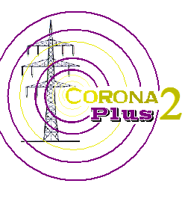

**Inhaltsverzeichnis**

Abbildungsverzeichnis 4

1. Kurzanleitung Programmbedienung 5

1.1. Allgemeine Bedienungshinweise 5

1.1.1. Tastaturbefehle 5

1.1.2. Markieren von Objekten 6

1.1.3. Symbolleiste 8

1.1.4. Hauptbildschirm 11

1.2. Projekt 13

1.2.1. Neues Projekt 13

1.2.2. Projekt laden 14

1.2.3. Projekt entfernen 14

1.2.4. Projekt schließen 15

1.2.5. Speichern 15

1.2.6. Speichern unter 15

1.2.7. Beenden 15

1.3. Modell 16

1.3.1. Lageplan 16

1.3.2. Höhenpunkte 19

1.3.3. Höhenlinien 20

1.3.4. Hochspannungstrassen, Masten und Leitungen 21

1.3.5. Einzelschallquellen 29

1.3.6. Immissionsorte 31

1.3.7. Rechengebiet 33

1.4. Berechnung 35

1.4.1. Geländemodell 35

1.4.2. Einzelpunkte 35

1.4.3. Pegelkarte 36

1.5. Ansicht 37

1.5.1. Geländemodell 37

1.5.2. Lärmkonturen 37

1.6. Daten 39

1.6.1. Leitertypen 39

1.6.2. Masttypen 41

1.6.3. Einzelschallquellen-Typen 43

1.6.4. Zuschläge für Trassen 45

1.6.5. Bibliothek 46

1.7. Drucken 47

1.7.1. Ergebnisse Einzelpunkte 47

1.7.2. Pegelkarte 48

1.8. Hilfe 51

1.9. Berechnungsvorgänge 51

1.10. Bibliotheksdatei 53

2. Schalltechnische Grundlagen 54

2.1. Beschreibung der Schallquellen einer Hochspannungstrasse 54

2.2. Grundlegende Gleichungen 55

2.2.1. Hochspannungstrassen 55

2.2.2. Einzelschallquellen 62

3. Glossar 64

# Abbildungsverzeichnis

Abbildung 1: Symbolleiste 8

Abbildung 2: Hauptfenster 11

Abbildung 3: neues Projekt mit Verzeichnis-Dialog 13

Abbildung 4: Datei-Dialog 14

Abbildung 5: Projekt entfernen mit Verzeichnis-Dialog 14

Abbildung 6: Image drehen 16

Abbildung 7: Image speichern 17

Abbildung 8: Georeferenzieren mit Gauß-Krüger-Koordinaten 17

Abbildung 9: Dialog „Höhe“ 19

Abbildung 10: Dialog „neue Hochspannungstrasse“ 22

Abbildung 11: manuelle Eingabe der Geometrie von Masten einer Trasse 23

Abbildung 12: Konfiguration eines Hochspannungsmastes 25

Abbildung 13: Konfiguration der Hochspannungsleitungen, frequenzabhängig 27

Abbildung 14: Konfiguration der Hochspannungsleitungen, frequenzunabhängig 28

Abbildung 15: Dialog "neue Einzelschallquelle" 30

Abbildung 16: Dialog „neuer Immissionsort“ 32

Abbildung 17: Eingabe des Rechengebiets 34

Abbildung 18: Darstellung Immissionsort auf dem Lageplan 35

Abbildung 19: Pegelanzeige 37

Abbildung 20: Dialog „Leitertypen-Editor“ 39

Abbildung 21: Dialog “Masttyp-Editor” 41

Abbildung 22: Dialog „neuer Masttyp“ und Dialog "neuer Masttyp: Abstände" 42

Abbildung 23: Dialog "Einzelschallquellen-Typ-Editor" 44

Abbildung 24: Dialog "neuen Einzelschallquellen-Typ anlegen" 44

Abbildung 25: Dialog "Zuschläge" 46

Abbildung 26: Dialog "Bibliothek der Mast-, Leiter- und Einzelschallquellen-Typen" 46

Abbildung 27: Dialog "Drucken" 48

Abbildung 28: Dialog "Protokoll zum Rasterkartendruck" 49

Abbildung 29: Dialog "Legende" 50

Abbildung 30: Dialog "Berechnung" 51

Abbildung 31: Berechnungen zum Abschluss des Rechengebiets 52

Abbildung 32: Berechnungen zur Pegelkarte 52

# Kurzanleitung Programmbedienung

## Allgemeine Bedienungshinweise

### Tastaturbefehle

Die Bedienung des Programms „CoronaPlus“ lehnt sich an die Handhabung an, die von Windows-Applikationen im Allgemeinen bekannt ist. Fast alle Eingaben und Funktionen der Anwendung sind sowohl per Maus, als auch über die Tastatur erreichbar und durchführbar.

**Menü**

Die einzelnen Menüpunkte können per Tastatur über die Tastenkombination **ALT + *unterstrichener Buchstabe*** ausgewählt werden.

Einige der Menüfunktionen können auch über eine Tastenkombination ausgeführt werden ohne zuvor das Menü über die ALT-Taste anzusprechen:

* **STRG + S** zum Speichern des aktuellen Projekts
* **STRG + L** zum Laden eines vorhandenen Projekts
* **STRG + N** zum Erstellen eines neuen Projekts

**Numerische Felder**

Das Erhöhen und Verringern von Werten in numerischen Eingabefeldern kann über die **Pfeiltasten** „auf“ beziehungsweise „ab“ gesteuert werden. Werden bei der manuellen Eingabe Werte außerhalb des gültigen Intervalls eingegeben, dann werden sie automatisch auf den maximalen, beziehungsweise minimalen, gültigen Wert des Intervalls zurückgesetzt. Das Intervall eines numerischen Feldes wird an der entsprechenden Stelle im Handbuch angegeben.

**Auswahl der Eingabefelder**

Die Eingabefelder einer Maske können nacheinander über die **TAB**-Taste angesprochen werden.

**Löschen markierter Objekte**

Markierte Objekte wie Höhenpunkte, Höhenlinien, Hochspannungstrassen und Immissionsorte können durch das Drücken der **ENTF**-Taste gelöscht werden.

### Markieren von Objekten

Objekte wie Höhenpunkte, Höhenlinien, Trassen, Masten, Leitungen und Immissionsorte können markiert werden. Markierte Objekte sind rot gezeichnet. Ein Objekt wird nur dann als markiert gekennzeichnet, wenn der Mausklick im Umkreis von 30 Pixels zum *repräsentativen Objektpunkt* erfolgt.

**Markieren von Höhenpunkten**

* Modus „Höhenpunkte“ (in der Symbolleise den Button **Modus Höhenpunkte** oder den Menüpunkt MODELL → HÖHENPUNTE auswählen)
* Rechte Maustaste klicken
* Im Kontextmenü die Option „Höhenpunkt markieren“ wählen
* Mit der linken Maustaste in die Nähe des Zentrums eines Höhenpunktes klicken
* Der Höhenpunkt ist markiert, wenn er und die zugehörige Höhenangabe rot gezeichnet sind

**Markieren von Höhenlinien**

* Modus „Höhenlinie“ (in der Symbolleise den Button **Modus Höhenlinie** oder den Menüpunkt MODELL → HÖHENLINIEN auswählen)
* Rechte Maustaste klicken
* Im Kontextmenü die Option „Höhenlinie markieren“ wählen
* Mit der linken Maustaste in die Nähe des repräsentativen Objektpunkts (erster eingegebener Höhenlinienpunkt der Höhenlinie) klicken
* Die Höhenlinie ist markiert, wenn sie und die zugehörige Höhenangabe rot gezeichnet sind

**Markieren von Trassen**

* Modus „Hochspannungstrassen“ (in der Symbolleise den Button **Modus Hochspannungstrassen** oder den Menüpunkt MODELL → HOCHSPANNUNGSTRASSEN auswählen)
* Rechte Maustaste klicken
* Im Kontextmenü die Option „Trasse markieren“ wählen
* Mit der linken Maustaste in die Nähe des repräsentativen Objektpunkts (erster Mast der Trasse) klicken
* Die Trasse ist markiert, wenn alle ihre Masten und Leiter/-bündel und die zugehörigen Bezeichnungen rot gezeichnet sind

Markieren von Masten

* Modus „Hochspannungstrassen“ (in der Symbolleise den Button **Modus Hochspannungstrassen** oder den Menüpunkt MODELL → HOCHSPANNUNGSTRASSEN auswählen)
* Rechte Maustaste klicken
* Im Kontextmenü die Option „Mast markieren“ wählen
* Mit der linken Maustaste in die Nähe des Zentrums eines Mastes klicken
* Der Mast ist markiert, wenn er und die zugehörige Bezeichnung rot gezeichnet sind

Markieren von Leitungen

* Modus „Hochspannungstrassen“ (in der Symbolleise den Button **Modus Hochspannungstrassen** oder den Menüpunkt MODELL → HOCHSPANNUNGSTRASSEN auswählen)
* Rechte Maustaste klicken
* Im Kontextmenü die Option „Leitungen markieren“ wählen
* Mit der linken Maustaste in die Nähe des repräsentativen Objektpunkts (Mast von dem die Leitung abgeht) klicken
* Die Leitung ist markiert, wenn sie rot gezeichnet ist

Markieren von Einzelschallquellen

* Modus „Einzelschallquellen“ (in der Symbolleiste den Button Modus Einzelschallquellen oder den Menüpunkt MODELL → EINZELSCHALLQUELLEN auswählen)
* Rechte Maustaste klicken
* Im Kontextmenü die Option „Einzelschallquellen markieren“ wählen
* Mit der linken Maustaste in die Nähe der Einzelschallquelle klicken
* Die Einzelschallquelle ist markiert, wenn sie rot gezeichnet ist

Markieren von Immissionsorten

* Modus „Immissionsorte“ (in der Symbolleise den Button **Modus Immissions-  
  orte** oder den Menüpunkt MODELL → IMMISSIONSORTE auswählen)
* Rechte Maustaste klicken
* Im Kontextmenü die Option „Immissionsort markieren“ wählen
* Mit der linken Maustaste in der Nähe eines Immissionsortes klicken
* Der Immissionsort ist markiert, wenn er rot gezeichnet ist

### Symbolleiste

Die Symbolleiste enthält Buttons, über die schnell auf verschiedene Funktionalitäten zugegriffen werden kann. Diese Funktionen lassen sich im Wesentlichen in fünf Gruppen unterteilen:

1.6

1.5

1.4

1.1

1.2

1.3



Abbildung : Symbolleiste

* 1. Standard-Projekt-Funktionen
  2. Wahl des Modus
  3. Anzeige von Objekten
  4. Auswahl der Pegelkarte nach Beurteilungszeitraum und Schallquelle
  5. Berechnungseinstellung: mit / ohne Bodendämpfungsfaktor
  6. Berechnungseinstellung: frequenzabhängige/-unabhängige Berechnung

Standard-Projekt-Funktionen Standard_Projekt_Fkten

Die Einzelheiten über die aufgeführten Funktionalitäten sind den Kapiteln über den jeweiligen Menüpunkt zu entnehmen.

* Neues Projekt (siehe Kapitel 1.2.1 Neues Projekt auf Seite 13)
* Projekt laden (siehe Kapitel 1.2.2 Projekt laden auf Seite 14)
* Projekt speichern (siehe Kapitel 1.2.5 Speichern auf Seite 15)

Modus Modus

Es kann zwischen folgenden fünf Modi gewählt werden:

* „Höhenpunkte“
* „Höhenlinien“
* „Hochspannungstrassen“
* „Immissionsorte“
* „Rechengebiet“

Das Wählen eines Modus ermöglicht das Bearbeiten der betreffenden Objekte. „Masten“ und „Leitungen“ werden im Modus „Hochspannungstrassen“ bearbeitet.

Der jeweilige Modus wird durch Klicken mit der linken Maustaste auf das entsprechende Symbol gewählt.

Anzeigen von Objekten Anzeige

Die Anzeige von Objekten unterteilt sich in drei verschiedene Bereiche. Im ersten Bereich kann der Anwender verschiedene Elemente ein- oder ausblenden. Dazu gehören:

* Höhenpunkte
* Höhenlinien
* Immissionsorte
* Rechengebiet
* Geländemodell
* Pegelkarte

Ausgeblendete Elemente werden beim Rasterkartendruck nicht gedruckt!

Der zweite Bereich enthält nur das Feld zum Ein- oder Ausblenden von Informationen zu den Immissionsorten. Es wird durch das Symbol eines Immissionsortes mit einem roten Fragezeichen dargestellt. Info_Immissionsort

Wenn das Symbol hellgrau hinterlegt ist, dann werden beim Überfahren eines Immissionsortes mit der Maus dessen Informationen (Name und Beurteilungspegel) angezeigt. Andernfalls wird bei einer Mausbewegung nicht nach dem nähesten Immissionsort gesucht, da die Anzeige der Informationen als unerwünscht angesehen wird.

Über die beiden Symbole des dritten Bereichs Isolinien_Rasterpkte kann der Anwender die Darstellung der Pegelkarte ändern. Durch Klicken auf eines der Symbole wird die Pegelkarte entweder durch Isolinien oder durch Rasterpunkte dargestellt.

**Auswahl der Pegelkarte nach Beurteilungszeitraum und Schallquelle**

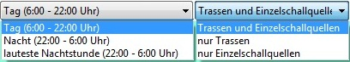

Da der Anwender im Projekt sowohl Trassen, als auch Einzelschallquellen für verschiedene Beurteilungszeiträume definieren kann, entsteht auch für jeden möglichen Beurteilungszeitraum in Kombination mit den verschiedenen Schallquellenarten (Trassen und Einzelschallquellen) eine eigene Pegelkarte. Es existieren folglich durch die unterschiedlichen Kombinationsmöglichkeiten 9 verschiedene Pegelkarten, zwischen denen man über die Auswahlboxen in der Symbolleiste umschalten kann.

HINWEIS: Wenn der Button **Anzeige Rasterkarte** aktiviert ist und das Lärmraster trotzdem nicht erscheint, dann sollte unter ANSICHT → LÄRMKONTUREN der Wert für die Transparenz überprüft werden.

Berechnungseinstellung: mit / ohne Bodendämpfungsfaktor

Bodendämpfungsfaktor

Die Verwendung des Korrekturfaktors „Bodendämpfung“ für die spektrale Betrachtung der Bodendämpfung entspricht nicht der Vorgehensweise in der Norm. Der Korrekturfaktor berücksichtigt nur spezifische Gegebenheiten von Koronageräuschen.

Wenn die Berechnung mit dem Bodendämpfungsfaktor durchgeführt werden soll, muss an dieser Stelle ein Häkchen gesetzt werden. Soll die Berechnung normkonform erfolgen, so muss das Häkchen entfernt werden.

Falls eine frequenzabhängige Berechnung gewählt wird, kann die Bodendämpfung nicht zugeschaltet werden.

Falls die Einstellung geändert wird und schon die Rasterkarte oder Einzelpunkte berechnet wurden, dann werden diese Ergebnisse gelöscht; es muss eine Neuberechnung durchgeführt werden.

Berechnungseinstellung: frequenzabhängige / -unabhängige Berechnung



Wenn eine frequenzabhängige Berechnung gewählt wird, kann keine Bodendämpfungskorrektur erfolgen. Sie erfolgt automatisch entsprechend der DIN ISO 9613-2.

Außerdem ist bei der Leiterdefinition zusätzlich die Angabe der Stromart (AC, DC+ oder DC-) erforderlich. Ebenso wird der Bodenfaktor, der für das Rechengebiet angegeben wird, berücksichtigt.

Falls die Einstellung geändert wird und schon die Rasterkarte oder Einzelpunkte berechnet wurden, dann werden diese Ergebnisse gelöscht; es muss eine Neuberechnung durchgeführt werden.

### Hauptbildschirm

Das Hauptfenster wird beim Laden eines Lageplans automatisch maximiert. Der Anwender kann die Bedienoberfläche ansonsten jedoch beliebig dimensionieren.

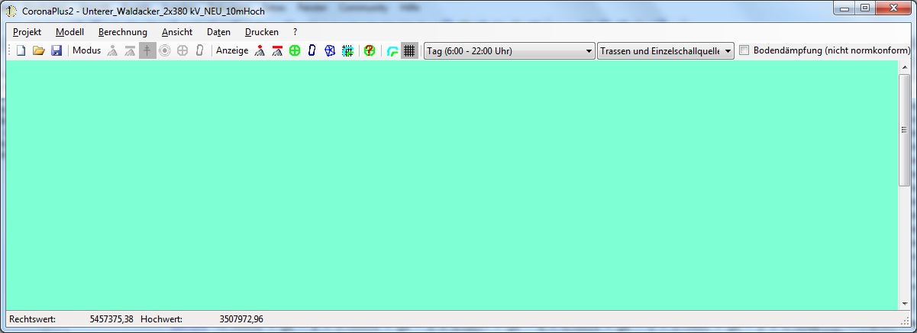Aufbau des Hauptfensters:

1.2

1.4

1.1

1.5

1.3

Abbildung : Hauptfenster

* 1. Titelleiste
  2. Menüleiste (siehe Kapitel 1.3. Projekt – 1.8. Drucken)
  3. Symbolleiste (siehe Kapitel 1.1.3 Symbolleiste)
  4. Arbeitsfläche
  5. Statusleiste

Titelleiste

Über die Buttons auf der rechten Seite der Titelleiste kann das Fenster minimiert, maximiert, verkleinert oder geschlossen werden. Wenn ein Projekt geöffnet ist, dann ist dessen Name in der Titelleiste aufgeführt.

Menüleiste

Die einzelnen Menü- und Untermenüpunkte werden ab Kap. 1.2 beschrieben.

Symbolleiste

Siehe Kap. 1.1.3 Symbolleiste.

Arbeitsfläche

In der Arbeitsfläche wird der Lageplan eines Projektes bezüglich der Monitorgröße weitest möglich vergrößert gezeigt. Bei einer verkleinerten Fenstergröße kann mit Hilfe von Bildaufleisten trotzdem jeder Punkt des Lageplans erreicht werden.

Statusleiste

Wenn ein Projekt, das einen georeferenzierten Lageplan enthält, geöffnet ist, dann werden der Rechts- und Hochwert des Punktes unter dem Mauszeiger in der Statusleiste angezeigt.

Im verkleinerten Fensterzustand erscheint ein Dreieck auf der rechten Seite der Statusleiste. Über dieses Dreieck kann die Größe des Fensters beliebig eingestellt werden.

## Projekt

### Neues Projekt

Der Anwender kann ein neues Projekt mit einem beliebigen Namen und Verzeichnis anlegen. Die Eingabe des Projektpfades kann manuell erfolgen oder über den **Verzeichnis**-Dialog. Für das neue Projekt wird dort ein Projektordner mit dem angegebenen Namen des Projekts als Bezeichnung angelegt. Dieser Ordner enthält einen weiteren Ordner „Daten“ und eine Projektdatei mit der Endung „\*.PRJ“.

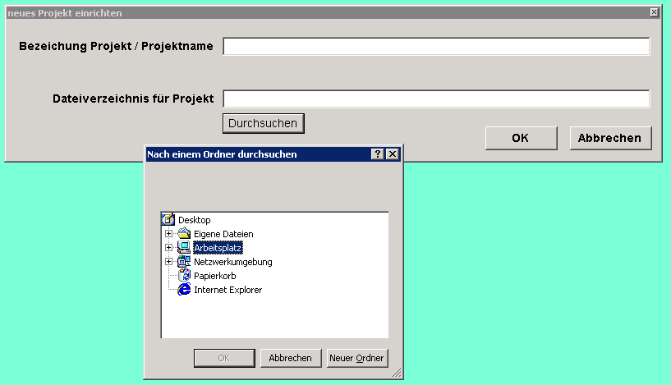

2.2

2.1

2.3

Abbildung : neues Projekt mit Verzeichnis-Dialog

* 1. Eingabefeld für den Namen des neuen Projekts
  2. Eingabefeld für den Pfad des neuen Projektordners
  3. **Verzeichnis**-Dialog

Der **Verzeichnis**-Dialog wird über den Button **Durchsuchen** geöffnet oder durch Klicken auf das Eingabefeld für den Pfad des Projektordners.

Um den Fokus für die manuelle Eingabe des Verzeichnisses auf das Eingabefeld zu richten, muss dieses mit der Taste TAB ausgewählt werden.

Der **Verzeichnis**-Dialog vereinfacht die Eingabe und Auswahl eines Verzeichnisses. Mit **OK** wird der ausgewählte Ordner in das Eingabefeld für den Pfad des Projektordners übernommen.

Über **OK** wird das in den Eingabefeldern angegebene Projektverzeichnis erstellt.

**Abbrechen** beendet die Funktion ohne Veränderungen vorzunehmen.

### Projekt laden

Der Anwender kann vorhandene Projekte laden beziehungsweise öffnen. Dafür muss im **Datei**-Dialog die Projektdatei mit der Endung „\*.PRJ“ angegeben werden.

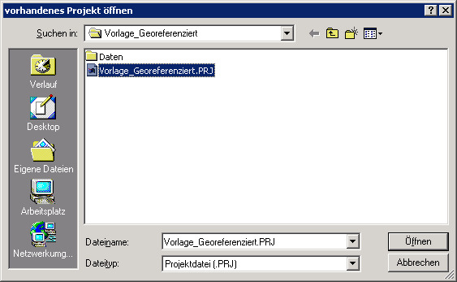

Abbildung : Datei-Dialog

### Projekt entfernen

Der Anwender kann einen beliebigen Ordner angeben, der gelöscht werden soll. Die Eingabe kann manuell erfolgen oder über den **Verzeichnis**-Dialog.

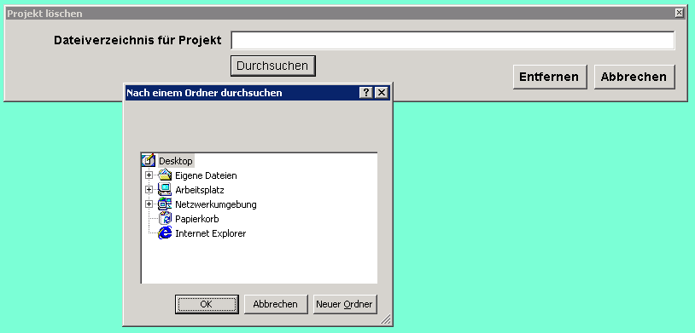

5.2

5.1

Abbildung : Projekt entfernen mit Verzeichnis-Dialog

5.1 Eingabefeld für den Pfad des Projektordners

5.2 **Verzeichnis**-Dialog

Der **Verzeichnis**-Dialog wird über den Button **Durchsuchen** geöffnet oder durch Klicken auf das Eingabefeld für den Pfad des Projektordners.

Um den Fokus für die manuelle Eingabe des zu löschenden Verzeichnisses auf das Eingabefeld zu richten, muss dieses mit der Taste TAB ausgewählt werden.

Der **Verzeichnis**-Dialog vereinfacht die Eingabe und Auswahl eines Verzeichnisses. Mit **OK** wird der ausgewählte Ordner in das Eingabefeld für den Pfad des Projektordners übernommen.

Über **Entfernen** wird das im Eingabefeld stehende Verzeichnis nach Rückfrage gelöscht.

**Abbrechen** beendet die Funktion ohne Veränderungen vorzunehmen.

HINWEIS: Es wird vor dem löschen nicht überprüft, ob der angegebene Ordner ein CoronaPlus-Projekt enthält. Es sollte daher genau überprüft werden, welche Verzeichnisse man zum Löschen frei gibt.

### Projekt schließen

Das aktuell geöffnete Projekt wird geschlossen.

### Speichern

Das aktuell geöffnete Projekt wird gespeichert. Diese Funktion kann auch über den Button **Speichern** in der Symbolleiste oder über das Tastenkürzel STRG + S ausgeführt werden.

### Speichern unter

Es wird eine Kopie des aktuell geöffneten Projekts unter einem anderen Namen oder in einem anderen Verzeichnis erstellt. Den Namen und das Verzeichnis für die Kopie des Projektes gibt der Anwender wie beim Erstellen eines neuen Projektes ein. Alle Änderungen nach der Aktion „Speichern unter“ werden dem neuen Projekt, also der Kopie, zugeordnet.

### Beenden

Der Anwender kann das Programm über den Menüpunkt PROJEKT → BEENDEN schließen. Wenn ein Projekt zu diesem Zeitpunkt geöffnet ist, wird in einem Dialog nachgefragt, ob das Projekt vor dem Schließen gespeichert werden soll. Der Dialog kann mit **Ja**, **Nein** oder **Abbrechen** beendet werden.

Bei **Ja** wird das Projekt gespeichert und das Programm geschlossen.

Mit **Nein** wird nur das Programm geschlossen.

Wenn keine der beiden Aktionen durchgeführt werden soll, muss der Anwender **Abbrechen** wählen.

## Modell

### Lageplan

Die Grundlage eines Modells mit Höheneigenschaften, Trassen, Immissionsorten und Rechengebiet ist der Lageplan, auf den diese Elemente gezeichnet werden. Daher können ohne vorliegenden Lageplan keine Objekte erstellt oder eingezeichnet werden. Die Objekte können auch erst in den Lageplan eingezeichnet werden, wenn dieser georeferenziert ist. Das bedeutet, es müssen für zwei beliebige Punkte im Lageplan Gauß-Krüger-Koordinaten angegeben werden. Anschließend wird für jeden Punkt des Lageplans der Hoch- und Rechtswert berechnet und in der Statusleiste angezeigt.

Einlesen des Lageplans

Der Anwender kann vorhandene Bilddateien oder PDF-Dokumente ins Projekt laden beziehungsweise öffnen. Dafür muss im **Datei**-Dialog eine Datei mit der Endung „\*.pdf“, \*.bmp“, „\*.jpg“, „\*.jpeg“, „\*.gif“ oder „\*.tif“ angegeben und der **Öffnen**-Button gedrückt werden.

Wenn ein PDF-Dokument als Lageplan verwendet werden soll, dann muss dieses erst in das JPG-Dateiformat umgewandelt werden. Die Konvertierung erfolgt automatisch im Programm „CoronaPlus“. Um eine PDF-Datei in eine Bilddatei zu konvertierten, wird auf den PDF-Interpreter „Ghostscript“ zugegriffen. Dieser wird kostenfrei im Internet zur Verfügung gestellt. Die Konvertierung kann nur erfolgen, wenn sich die Anwendung „gswin32c.exe“ im Windows-Verzeichnis oder im selben Ordner wie die ausführbare Datei des Programms „CoronaPlus“ befindet. Die Konvertierung kann einige Zeit in Anspruch nehmen.

Die angegebene Datei wird daraufhin auf der Arbeitsfläche des Hauptfensters angezeigt. Der Anwender hat nun die Möglichkeit das Bild in 90°-Schritten im oder gegen den Uhrzeigersinn zu drehen. Sobald der Lageplan in der gewünschten Ausrichtung vorliegt kann der Anwender den Dialog mit **Weiter** beenden.

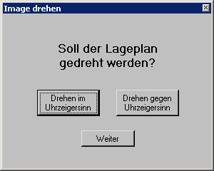

Abbildung : Image drehen

Anschließend wird das Bild auf die Größe des Monitors angepasst. Dazu wird das Programmfenster maximiert. Der Anwender kann das Bild im Programm speichern oder nicht. Soll ein anderer Lageplan oder der Lageplan in einer anderen Lage im Projekt gespeichert werden, so muss sich der Anwender bei der Rückfrage für **Nein** entscheiden. Andernfalls wird mit **Ja** die Lage und die Bilddatei als Lageplan im Projekt gespeichert. In diesem Fall ist der Lageplan auch weiterhin im Projekt gespeichert, falls dieses Projekt ohne zu speichern geschlossen werden sollte.

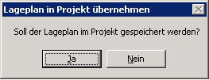

Abbildung : Image speichern

Sobald einmal ein Lageplan in einem Projekt gespeichert ist, kann dieser nicht mehr gelöscht oder durch einen anderen ersetzt werden. Da durch nachträgliches entfernen des Lageplans alle weiteren Arbeiten des Projekts hinfällig werden, kann mit einem anderen Lageplan nur in einem neuen Projekt gearbeitet werden.

Georeferenzieren des Lageplans

Zum georeferenzieren eines Lageplans müssen für zwei Punkte die zugehörigen Gauß-Krüger-Koordinaten eingegeben werden.

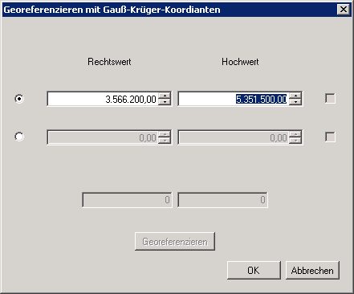

8.4

8.3

8.2

8.1

Abbildung : Georeferenzieren mit Gauß-Krüger-Koordinaten

* 1. Auswahlkästchen um die Eingabe der ersten oder zweiten Koordinate freizugeben.
  2. Freigabekästchen um die Eingabe der ersten oder zweiten Koordinate zu korrigieren.
  3. Numerische Eingabefelder für den Rechts- und Hochwert der ersten und zweiten Koordinate.
  4. Kontrollkästchen für die Verifizierung der Eingabe und Berechnung von Koordinatenwerten beliebiger Punkte.

Die Eingabe erfolgt nach folgendem Schema:

1. Eingabe des Rechts- und Hochwertes eines bekannten Punktes in die freigegebenen numerischen Felder.
2. Angabe des Punktes auf dem Lageplan durch Anklicken mit der linken Maustaste. Die Eingabe des ersten Punktes ist abgeschlossen und die numerischen Felder werden gesperrt.
3. Wenn für den zweiten Punkt noch keine Koordinatenangaben vorliegen, dann werden dessen Eingabefelder automatisch freigegeben. Andernfalls muss der Anwender die numerischen Felder der zweiten Koordinate, durch Auswählen des zugehörigen Auswahlkästchens auf der linken Seite, freigeben.
4. Eingabe des Rechts- und Hochwertes des zweiten bekannten Punktes in die nun freigegebenen numerischen Felder.
5. Angabe des zweiten Punktes auf dem Lageplan durch Anklicken mit der linken Maustaste. Die Eingabe beider Punkte ist abgeschlossen und es ist nur noch möglich, die Freigabekästchen oder den Button **Georeferenzieren** zu betätigen.
6. Mit **Georeferenzieren** werden mit Hilfe der Angaben die Transformationsparameter berechnet. In den Kontrollkästchen des Rechts- und Hochwertes erscheinen die Gauß-Krüger-Koordinaten des Punktes auf dem Lageplan, der sich unter dem Mauszeiger befindet. Es können die Angaben und die daraus resultierende Berechnung durch Vergleich der Koordinaten mit einem dritten bekannten Punkt verifiziert werden.
7. Sind die berechneten Koordinaten zu ungenau, dann muss der Anwender die Eingabe mindestens einer der beiden Koordinaten korrigieren. Dazu wird das zugehörige Freigabekästchen angeklickt und somit die numerischen Felder zur erneuten Eingabe wieder freigegeben. Die neue Angabe wird ebenfalls nur durch Anklicken des zugehörigen Punktes auf dem Lageplan abgeschlossen.
8. Wenn die Berechnung genau genug ist, beendet der Anwender den Dialog mit **OK**.

Ein schon georeferenzierter Lageplan kann neu georeferenziert werden. Falls schon andere Elemente im Projekt vorhanden sind, werden diese ins neue Koordinatensystem transformiert. Pegelkarten und Immissionsorte müssen neu berechnet werden.

### Höhenpunkte

Wenn schon ein Geländemodell berechnet ist und ein weiterer Höhenpunkt angegeben oder ein bestehender gelöscht wird, so werden die bisherigen Berechnungen zum Geländemodell verworfen und es muss erneut berechnet werden.

Es können maximal 5000 Höhenpunkte angegeben werden.

Höhenpunkte können nur im Modus „Höhenpunkte“ erstellt, bearbeitet oder gelöscht werden. Der Modus „Höhenpunkte“ wird eingestellt, wenn der Menüpunkt MODELL → HÖHENPUNKTE oder der Button **Modus Höhenpunkte** in der Symbolleiste gewählt wird.

Ist der Modus eingestellt, kann über die rechte Maustaste das Kontextmenü zum Erstellen, Markieren, Löschen und Bearbeiten der Höhenpunkte aufgerufen werden.

Neuer Höhenpunkt

Wenn der Menüpunkt **neuer Höhenpunkt** gewählt wird, dann erscheint der Cursor in Form eines Kreuzes. Der Anwender kann nun anhand der Gauß-Krüger-Koordinatenangabe in der Statusleiste das Kreuz in die richtige Position bringen und über das Betätigen der linken Maustaste den Höhenpunkt setzten. Ein neuer Höhenpunkt ist erzeugt, sobald seine Höhe im Dialog „Höhe“ eingegeben und mit dem Button **OK** oder der Taste **Enter** bestätigt ist.

Hoehe_Dialog

Abbildung : Dialog „Höhe“

Höhenpunkt markieren

Dieser Menüpunkt ist nur freigegeben, falls schon Höhenpunkte im Projekt existieren. Ein Höhenpunkt kann nun markiert werden, indem der Anwender den Cursor in die Nähe eines Höhenpunktes bewegt und die linke Maustaste betätigt. Der Höhenpunkt wird nur dann markiert, wenn der Abstand des Cursors zum Höhenpunkt nicht größer als 30 Pixel ist. Der Höhenpunkt ist markiert, wenn der Punkt und seine Höhenangabe rot dargestellt werden. Der Anwender kann einen markierten Höhenpunkt löschen oder seine Höhe ändern.

Höhenpunkt löschen

Es kann nur ein markierter Höhenpunkt gelöscht werden. Dieser wird entfernt, sobald der Menüpunkt **Höhenpunkt löschen** im Kontextmenü der Höhenpunkte gewählt oder die Taste **Entfernen** gedrückt wird.

Höhe ändern

Die Höhe eines Höhenpunktes kann nur geändert werden, wenn der Höhenpunkt markiert ist. Es erscheint wieder der Dialog „Höhe“, in dem der Wert der Höhe geändert werden kann.

HINWEIS: Das Werteintervall der Höhenangabe ist von null bis 4000. Alle Angaben außerhalb des Intervalls werden auf das Maximum beziehungsweise das Minimum zurückgesetzt.

### Höhenlinien

Eine Höhenlinie besteht aus mehreren Höhenlinienpunkten, die miteinander verbunden sind und alle dieselbe Höhe haben. Bei der Erstellung des Geländemodells werden jedoch nur die Höhenlinienpunkte berücksichtigt, jedoch nicht beliebige Punkte auf der Verbindungslinie zweier Höhenlinienpunkte einer Höhenlinie. Wenn schon ein Geländemodell berechnet ist und eine weitere Höhenlinie angegeben oder eine bestehende gelöscht wird, so werden die bisherigen Berechnungen zum Geländemodell verworfen und es muss erneut berechnet werden.

Es können maximal 100 Höhenlinien mit jeweils maximal 500 Höhenlinienpunkten erzeugt werden.

Höhenlinien können im Modus „Höhenlinien“ erstellt, bearbeitet oder gelöscht werden. Man gelangt in den Modus „Höhenlinien“ über den Menüpunkt MODELL → HÖHENLINIEN oder den Button **Modus Höhenlinien** in der Symbolleiste.

Ist der Modus eingestellt, kann über die rechte Maustaste das Kontextmenü zum Erstellen, Markieren, Löschen und Bearbeiten der Höhenlinien aufgerufen werden.

Neue Höhenlinie

Wenn der Menüpunkt **neue Höhenlinie** gewählt wird, dann erscheint der Cursor in Form eines Kreuzes. Der Anwender kann nun anhand der Gauß-Krüger-Koordinatenangabe in der Statusleiste das Kreuz in die richtige Position bringen und über das Betätigen der linken Maustaste den ersten Höhenlinienpunkt setzten. Über den Dialog **Höhe** gibt der Anwender die Höhe der zu erstellenden Höhenlinie an. Alle folgenden Punkte der Höhenlinie werden ebenfalls durch Klicken mit der linken Maustaste angegeben.

Die Höhenlinie wird, solange sie noch nicht abgeschlossen ist, in grüner Farbe gezeigt.

Höhenlinie abschließen

Sobald eine Höhenlinie keine weiteren Höhenlinienpunkte erhalten soll, kann die Höhenlinie abgeschlossen werden. Dafür wird wieder über die rechte Maustaste das Kontextmenü geöffnet und der Menüpunkt **Höhenlinie abschließen** gewählt.

Eine abgeschlossene Höhenlinie wird braun gezeichnet.

Höhenlinie markieren

Dieser Menüpunkt ist nur freigegeben, falls schon mindestens eine Höhenlinie im Projekt existiert. Eine Höhenlinie kann markiert werden, indem der Anwender den Cursor in die Nähe eines Höhenlinienpunktes bewegt und die linke Maustaste betätigt. Die Höhenlinie wird nur dann markiert, wenn der Abstand des Cursors zu einem ihrer Höhenlinienpunkte nicht größer als 30 Pixel ist. Die Höhenlinie ist markiert, wenn sie und ihre Höhenangabe rot dargestellt werden. Der Anwender kann eine markierte Höhenlinie löschen oder ihre Höhe ändern.

Höhenlinie löschen

Es kann nur eine markierte Höhenlinie gelöscht werden. Diese wird entfernt, sobald der Menüpunkt **Höhenlinie löschen** im Kontextmenü der Höhenlinien gewählt oder die Taste **Entfernen** gedrückt wird.

Höhe ändern

Die Höhe einer Höhenlinie kann nur geändert werden, wenn die Höhenlinie markiert ist. Es erscheint wieder der Dialog **Höhe**, in dem der Wert der Höhe geändert werden kann.

HINWEIS: Das Werteintervall der Höhenangabe ist von null bis 4000. Alle Angaben außerhalb des Intervalls werden auf das Maximum beziehungsweise das Minimum zurückgesetzt.

### Hochspannungstrassen, Masten und Leitungen

Eine Hochspannungstrasse besteht aus mehreren Masten, die miteinander über Leitungen verbunden sind. Dabei kann jeder Mast mehrere Ebenen oder auch Traversen haben, an denen wiederum beliebig viele Leitungen angebracht sein können.

Bei der Erstellung des Geländemodells werden die Fußpunkte der Masten nicht berücksichtigt und daher hat die Erstellung oder das Löschen von Trassen keinen Einfluss auf das eventuell schon berechnete Geländemodell.

Es können maximal 5 Hochspannungstrassen bestehend aus jeweils maximal 20 Masten erzeugt werden. Jeder Mast darf maximal 5 Ebenen besitzen, wobei sowohl von der rechten, als auch von der linken Seite jeder Ebene maximal 5 Leitungen abgehen können.

Hochspannungstrassen, Masten und Leitungen können nur im Modus „Hochspannungstrassen“ erstellt, bearbeitet oder gelöscht werden. Der Modus „Hochspannungstrassen“ wird eingestellt, wenn der Menüpunkt MODELL → HOCHSPANNUNGSTRASSEN oder der Button **Modus Hochspannungstrassen** in der Symbolleiste gewählt wird.

Ist der Modus eingestellt, kann über die rechte Maustaste das Kontextmenü zum Erstellen, Markieren, Löschen und Bearbeiten der Hochspannungstrassen und deren Masten und Leitungen aufgerufen werden.

Neue Trasse

Wenn der Menüpunkt **neue Trasse** gewählt wird, dann erscheint der Cursor in Form eines Kreuzes. Der Anwender kann nun anhand der Gauß-Krüger-Koordinatenangabe in der Statusleiste das Kreuz in die richtige Position bringen und über das Betätigen der linken Maustaste den ersten Mast der Trasse setzten.

Daraufhin öffnet sich der Dialog **neue Hochspannungstrasse** über den die Geometrie der Masten der zu erstellenden Trasse und deren Bezeichnung angegeben werden kann.

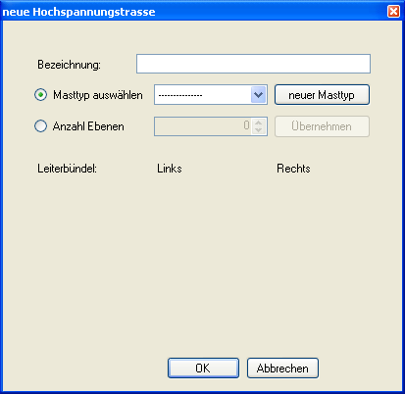

Abbildung : Dialog „neue Hochspannungstrasse“

Die Festlegung der Geometrie kann entweder über die Wahl eines Masttyps erfolgen oder über die manuelle Eingabe der Anzahl an Ebenen eines Mastes und der Anzahl der Leitungen auf beiden Seiten jeder Ebene.

Soll die Angabe über die Wahl eines Masttyps erfolgen, so kann über das ausklappbare Listenfeld ein Masttyp ausgewählt werden. Wenn jedoch noch keine Masttypen in der Liste vorhanden sind, dann gelangt der Anwender über den Button **neuer Masttyp** zum Masttyp-Editor. Der Masttyp-Editor lädt alle definierten Masttypen aus einer zentral abgelegten Bibliothek (siehe dazu auch Kap. 1.6.5 Bibliothek), aus der beliebig viele Masttypen ausgewählt und im Projekt zur Verfügung gestellt werden können.

Wird zur Konfiguration der Geometrie der Masten einer Trasse ein Masttyp angegeben, dann werden für die einzelnen Masten auch die definierten Abstände der Aufhängepunkte als Voreinstellung übernommen.

Wenn jedoch die Konfiguration der Geometrie manuell erfolgt, dann gibt der Anwender im vorgesehenen numerischen Feld die Anzahl der Ebenen von den Masten der Trasse an. Durch Drücken des Buttons **Übernehmen** werden numerischen Felder zur Eingabe der Anzahl von Leitungen auf jeder Seite jeder geplanten Ebene erzeugt und dem Anwender bereitgestellt. Die Bezeichnungen ‚Links’ und ‚Rechts’ beziehen sich auf die Richtung, die durch die Reihenfolge der Eingabe der Masten vorgegeben ist. Die Abstände der Aufhängepunkte erhalten keine voreingestellten Werte.

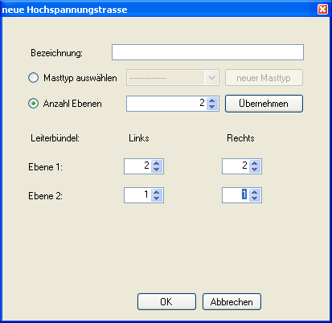

Abbildung : manuelle Eingabe der Geometrie von Masten einer Trasse

Nach Beenden des Dialogs mit **OK** ist der erste Mast der Trasse als grüner, horizontaler Balken auf dem Lageplan eingezeichnet. Die weiteren Masten können nun wie gehabt durch Drücken der linken Maustaste gesetzt werden. Der vorhergehende Mast wird dann immer in Richtung der Winkelhalbierenden zwischen den beiden vorhergehenden Leitungen ausgerichtet.

Die Hochspannungstrasse wird, solange sie noch nicht abgeschlossen ist, in grüner Farbe dargestellt.

Trasse abschließen

Sobald eine Trasse keine weiteren Masten erhalten soll, kann die Trasse abgeschlossen werden. Dafür wird wieder über die rechte Maustaste das Kontextmenü geöffnet und der Menüpunkt **Hochspannungstrasse abschließen** gewählt.

Eine abgeschlossene Trasse wird ebenfalls grün gezeichnet.

Trasse markieren

Dieser Menüpunkt ist nur freigegeben, falls schon mindestens eine Trasse im Projekt existiert. Eine Trasse kann markiert werden, indem der Anwender den Cursor in die Nähe eines Mastes der Trasse bewegt und die linke Maustaste betätigt. Die Trasse wird nur dann markiert, wenn der Abstand des Cursors zu einem ihrer Masten nicht größer als 30 Pixel ist. Markierte Trassen sind rot dargestellt. Der Anwender kann eine markierte Trasse löschen oder über **Trasse bearbeiten** ihre Bezeichnung ändern.

Trasse löschen

Es kann nur eine markierte Trasse gelöscht werden. Diese wird entfernt, sobald der Menüpunkt **Trasse löschen** im Kontextmenü der Hochspannungstrassen gewählt oder die Taste **Entfernen** gedrückt wird.

Mast markieren

Zum Markieren eines Mastes wählt der Anwender den Menüpunkt **Mast markieren** im Kontextmenü der Hochspannungstrassen. Ein Mast kann markiert werden, indem der Anwender den Cursor in die Nähe des Mastes bewegt und die linke Maustaste betätigt. Der Mast ist markiert, wenn er rot dargestellt wird. Der Anwender kann einen markierten Mast bearbeiten.

Mast bearbeiten

Für jeden Mast einer Trasse sind bestimmte Angaben erforderlich, die über den Menüpunkt **Mast bearbeiten** konfiguriert werden können.

In dem Dialog „Eigenschaften Hochspannungsmast“ kann der Anwender eine Bezeichnung für den jeweiligen Mast angeben, die dann auf dem Lageplan neben dem Mast erscheint. Diese Bezeichnungen können auch bei der Orientierung bezüglich der Trassenrichtung hilfreich sein.

Des Weiteren werden verschiedene Höhenangaben zum Mast benötigt. Diese sind:

* Die Höhe des Mast-Fußpunktes in Metern über normal Null
* Die Gesamthöhe des Mastes in Metern (vom Fußpunkt zum Nullpunkt)
* Die Höhe des Nullpunktes in Metern über normal Null

Die Höhenkoordinate des Fußpunktes befindet sich meist auf dem Grund und entspricht daher in etwa der über das Geländemodell berechneten Höhe. Diese Höhe wird beim ersten Öffnen des Dialogs als Fußpunkthöhe vorgegeben, kann jedoch noch nachträglich geändert werden. Wenn noch kein Geländemodell berechnet ist, dann ist eine Höhe von null Metern voreingestellt.

Da diese Höhenangaben voneinander abhängig sind, genügt die Angabe von zwei dieser drei Höhen. Die Dritte wird automatisch berechnet. Sollte nach der Berechnung festgestellt werden, dass die Höhen nicht korrekt sind, dann kann der Anwender über Klicken auf das Freigabekästchen die Angaben erneut vornehmen.

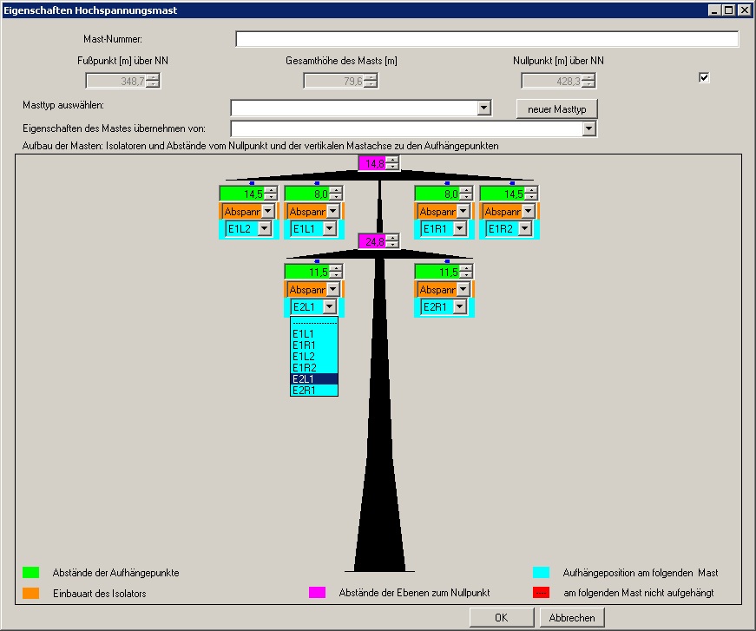

12.2

12.3

12.1

Abbildung : Konfiguration eines Hochspannungsmastes

* 1. Freigabekästchen für Höhenangaben
  2. Schnellauswahl für Konfiguration des Mastaufbaus
  3. Konfigurationsfenster des Mastaufbaus

Im Konfigurationsfenster können alle nötigen Abstände der Aufhängepunkte zur vertikalen Mastachse, beziehungsweise zum Nullpunkt des Mastes, und die Einbauart der Isolatoren angegeben werden.

Da in einer Trasse häufig der selbe Mastaufbau mit den gleichen oder ähnlichen Maßen benötigt wird, kann der Anwender über die beiden Listenfelder in der Schnellauswahl die Angaben von einem anderen Mast derselben Trasse oder von einem definierten Masttyp übernehmen. Sollen die Maße von einem definierten Masttyp übernommen werden, dann ist davon die Einbauart der Isolatoren nicht betroffen. Wenn jedoch die Konfiguration von einem Mast der Trasse übernommen wird, dann ändern sich gegebenenfalls auch die Angaben über die Einbauart der Isolatoren.

Ein Mast, dessen Fußpunkt-, Mast- und Nullpunkthöhe und dessen Abstände alle größer als null sind, wird als konfiguriert interpretiert und auf dem Lageplan schwarz eingezeichnet. Andernfalls wird der Mast auf dem Lageplan weiterhin grün dargestellt.

Abstände der Ebenen und Aufhängepunkte

Die Abstände der Aufhängepunkte einer Ebene zum Nullpunkt sind immer identisch und werden in die numerischen Felder, die sich auf der vertikalen Mastachse befinden, eingetragen. Die Abstände der einzelnen Leitungen zur vertikalen Mastachse werden in die numerischen Felder an dem jeweiligen Aufhängepunkt angegeben.

Bei der Eingabe des Abstands von einem Aufhängepunkt zur vertikalen Mastachse erfolgt von Seiten des Programms eine automatische Vervollständigung unter Berücksichtigung der Symmetrieeigenschaft. Das bedeutet, dass der eben eingetragene Abstand des Aufhängepunktes auch für den Aufhängepunkt übernommen wird, der sich durch Spiegelung an der vertikalen Mastachse ergibt. Die Übertragung des Wertes findet aber nur statt, falls der gegenüberliegende Aufhängepunkt noch keinen Abstandswert zugewiesen bekommen hat. Außerdem kann der Wert weiterhin vom Anwender beliebig verändert werden.

Einbauart des Isolators

Die Einbauart des Isolators dient nur dazu, um den vertikalen Abstand vom Aufhängepunkt zum Durchgang der Leitungen am Isolator zu bestimmen. Es kann nur zwischen drei Einbauarten unterschieden werden. Handelt es sich um einen Abspannmast, für den der Durchgang am Isolator mit dem Aufhängepunkt übereinstimmt, dann muss der Anwender beim ausklappbaren Listenfeld des betreffenden Aufhängepunktes die Option „Abspann“ auswählen. Wenn es sich jedoch um einen Tragmast handelt, kann der Anwender zusätzlich zwischen den Spannungsebenen 220 Volt und 380 Volt unterscheiden. Bei einem Tragmast mit 220 Volt befindet sich der Durchgang am Isolator 4 Meter unterhalb des Aufhängepunktes, - bei 380 Volt liegt der Aufhängepunkt 5 Meter darunter.

Aufhängeposition am folgenden Mast

Bei allen Masten einer Trasse, außer dem letzten, können die Aufhängepositionen der Leitungen am folgenden Mast angegeben werden. Standardmäßig entsprechen diese der gleichen Position wie beim ausgehenden Masten. Die Bezeichnung einer Leiterposition setzt sich aus der Ebenennummer E# und der Leiternummer links L# beziehungsweise der Leiternummer rechts R# zusammen (E#L# oder E#R#). Die Ebenen werden von oben nach unten nummeriert, so dass alle Leiter der höchsten Ebene die Ebenennummer E1 erhalten. Die Leiternummern werden ab der vertikalen Mastachse nach links beziehungsweise nach rechts positiv nummeriert. Der 1. Leiter auf der linken Seite in der 2. Ebene hat folglich die Leiterposition „E2L1“.

Wenn für einen Leiter keine Position am folgenden Mast festgelegt ist („--------„), dann erscheint das Eingabefeld rot.

Leitungen markieren

Zum Markieren der Leitungen zwischen zwei Masten wählt der Anwender den Menüpunkt **Leitungen markieren** im Kontextmenü der Hochspannungstrassen. Diese Leitungen können markiert werden, indem der Anwender den Cursor in die Nähe des Mastes bewegt, von dem die Leitungen abgehen, und die linke Maustaste betätigt. Sollen zum Beispiel die Leitungen zwischen dem ersten und dem zweiten Masten einer Trasse markiert werden, so muss der Anwender in die Nähe des ersten Mastes Klicken.

Die Leitungen sind markiert, wenn sie rot gezeichnet werden. Der Anwender kann markierte Leitungen bearbeiten.

Leitungen bearbeiten

Für die Leitungen einer Trasse sind bestimmte Angaben erforderlich, die über den Menüpunkt **Leitungen bearbeiten** konfiguriert werden können.

In dem Dialog „Eigenschaften Hochspannungsleitungen“ kann der Anwender den maximalen Durchhang und den Typ der Leitungen angeben. Falls eine frequenzabhängige Berechnung ausgewählt ist, muss außerdem noch die Stromart angegeben werden.

Der maximale Durchhang wird zur Berechnung der Leiterparabel benötigt und die Angabe über den Typ liefert den Schallleistungspegel, der für diese Leitung bei der Berechnung der Pegel zu berücksichtigen ist. Die Stromart liefert bei der frequenzabhängigen Berechnung die frequenzbezogenen Korrekturwerte.

Die Durchhänge der einzelnen Leiter/-bündel werden in die jeweiligen numerischen Felder eingetragen. Bei der Eingabe des maximalen Durchhangs erfolgt von Seiten des Programms eine automatische Vervollständigung. Das bedeutet, dass der eben eingetragene Durchhang eines Leiter/-bündels auch für die Leiter/-bündel übernommen wird, die noch keinen Wert zugewiesen bekommen haben. Der Wert auch im Nachhinein vom Anwender beliebig verändert werden.

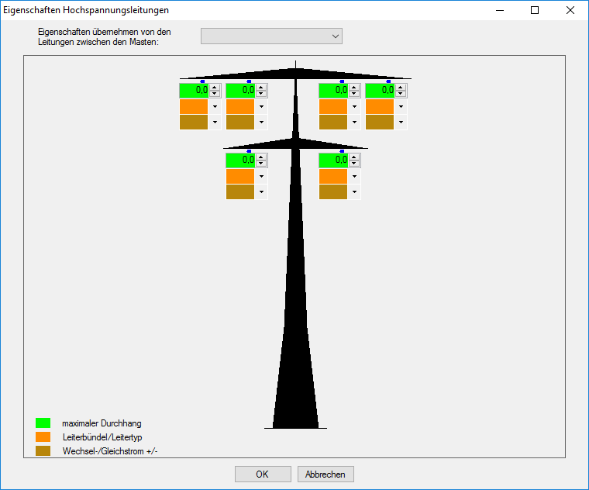

Abbildung : Konfiguration der Hochspannungsleitungen, frequenzabhängig

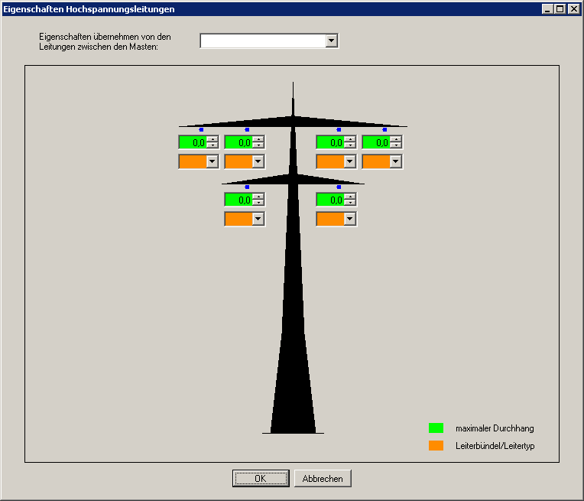

13.1

13.2

Abbildung : Konfiguration der Hochspannungsleitungen, frequenzunabhängig

13.1 Schnellauswahl für Konfiguration der Leitungen

13.2 Konfigurationsfenster der Leitungen

Beim Konfigurieren der Leiter/-bündel zwischen zwei Masten muss der Anwender für jeden Aufhängepunkt einen Leitertyp aus einem Listenfeld angeben. Wenn jedoch noch keine Leitertypen in der Liste vorhanden sind, dann gelangt der Anwender über den Menüpunkt DATEN → LEITERTYPEN zum Leitertyp-Editor. Der Leitertyp-Editor lädt alle definierten Leitertypen aus einer zentral abgelegten Bibliothek (siehe dazu auch Kap. 1.6.5 Bibliothek), aus der beliebig viele Leitertypen ausgewählt und im Projekt zur Verfügung gestellt werden können.

Für die Belegung des Leiters mit Wechselstrom ist AC, für Gleichstrom DC+ oder DC- anzugeben.

Da auch bei dieser Konfiguration ähnliche Angaben wie bei abgehenden Leitungen eines anderen Mastes dieser Trasse zu erwarten sind, kann der Anwender diese über das Listenfeld der Schnellauswahl übernehmen.

Die abgehenden Leitungen eines Mastes werden als konfiguriert interpretiert, wenn alle Angaben über die maximalen Durchhänge größer als null sind und für jeden Aufhängepunkt ein Leitertyp angegeben ist. Bei frequenzabhängiger Berechnung muss außerdem eine Angabe zur Stromart jedes Leiters vorhanden sein. In diesem Fall wird die Leitung schwarz gezeichnet, andernfalls grün.

HINWEIS: Zur Berechnung des Beurteilungspegels ist es nicht zwangsläufig erforderlich einen Leitertyp anzugeben.

### Einzelschallquellen

Eine Einzelschallquelle erzeugt im Gegensatz zur Hochspannungstrasse nur an einem bestimmten Punkt und in einem bestimmten Beurteilungszeitraum Geräusche. Entsprechend der drei möglichen Beurteilungszeiträume können daher auch drei Pegelkarten berechnet werden, welche jeweils die in ihrem Zeitraum liegenden Einzelschallquellen berücksichtigt.

Bei der Erstellung des Geländemodells werden die Koordinaten der Einzelschallquellen nicht als Höhenpunkte berücksichtigt und daher hat die Erstellung oder das Löschen von Einzelschallquellen keinen Einfluss auf das eventuell schon berechnete Geländemodell.

Es können maximal 20 Einzelschallquellen erzeugt werden. Neben seinen Koordinaten und dem Beurteilungszeitraum wird er durch das Raumwinkelmaß, die Einwirkzeit und einem C-Faktor definiert. Der Schallleistungspegel und die Zuschläge für Ton- und Informationshaltigkeit können entweder ebenfalls direkt angegeben werden oder von erstellten Einzelschallquellen-Typen übernommen werden.

Der C-Faktor berücksichtigt die meteorologische Situation. Für ihn kann ein Wert aus der unter 2.2.2 aufgeführten Tabelle verwendet werden.

Einzelschallquellen können nur im Modus „Einzelschallquellen“ erstellt, bearbeitet oder gelöscht werden. Der Modus „Einzelschallquellen“ wird eingestellt, wenn der Menüpunkt MODELL → EINZELSCHALLQUELLEN oder der Button **Modus Einzelschallquellen** in der Symbolleiste gewählt wird.

Ist der Modus eingestellt, kann über die rechte Maustaste das Kontextmenü zum Erstellen, Markieren, Löschen und Bearbeiten der Einzelschallquellen aufgerufen werden.

Neue Einzelschallquelle

Wenn der Menüpunkt **neue Einzelschallquelle** gewählt wird, dann erscheint der Cursor in Form eines Kreuzes. Der Anwender kann nun anhand der Gauß-Krüger-Koordinatenangabe in der Statusleiste das Kreuz in die richtige Position bringen und über das Betätigen der linken Maustaste die Einzelschallquelle setzten.

Daraufhin öffnet sich der Dialog **neue Einzelschallquelle** über den die Eigenschaften der Einzelschallquelle angegeben werden können.

Wenn das Geländemodell im Projekt schon erstellt ist, dann ist die berechnete Geländehöhe der Einzelschallquelle schon angegeben. Diese kann jedoch verändert werden, was aber keinen Einfluss auf das Geländemodell hat.

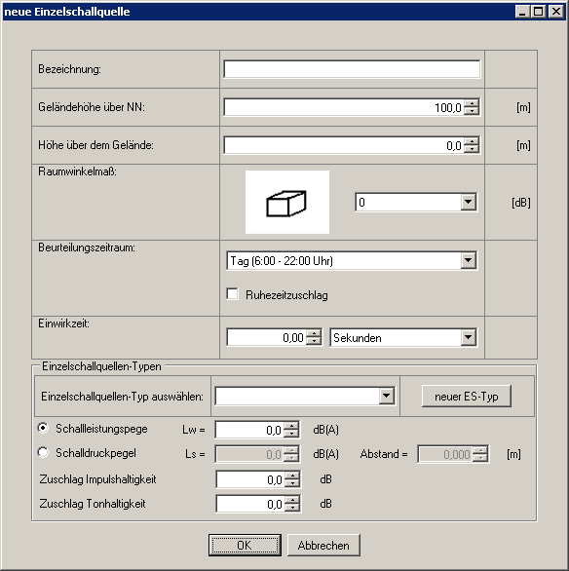

Abbildung : Dialog "neue Einzelschallquelle"

Die Angabe des Raumwinkelmaßes kann entsprechend der graphisch dargestellten reflektierenden Ebenen an der Einzelschallquelle erfolgen.

Jede Einzelschallquelle muss einem der Beurteilungszeiträume „Tag (6:00 – 22:00 Uhr“, „Nacht (22:00 – 6:00 Uhr)“ oder „lauteste Nachtstunde (22:00 – 6:00 Uhr)“ zugeordnet werden, wobei im Beurteilungszeitraum „Tag (6:00 – 22:00 Uhr)“ zusätzlich der Ruhezeitzuschlag berücksichtigt werden kann.

Die maximale Einwirkzeit richtet sich natürlich nach dem angegebenen Beurteilungszeitraum. So kann zum Beispiel im Beurteilungszeitraum „lauteste Nachtstunde (22:00 – 6:00 Uhr)“ maximal eine Stunde Einwirkzeit angegeben werden.

Der Schallleistungspegel und die Zuschläge für Ton- und Informationshaltigkeit können entweder ebenfalls direkt angegeben oder von bereits erstellten und favorisierten Einzelschallquellen-Typen aus der Bibliothek übernommen werden.

Wenn ein Einzelschallquellen-Typ angegeben wird, dann werden eventuelle Änderungen des Typs in der Bibliothek direkt für diese Einzelschallquelle übernommen.

Soll die Angabe über die Wahl eines Einzelschallquellen-Typs erfolgen, so kann über das ausklappbare Listenfeld ein Einzelschallquellen-Typ ausgewählt werden. Wenn jedoch noch der gewünschte Einzelschallquellen-Typ in der Liste noch nicht vorhanden ist, dann gelangt der Anwender über den Button **neuer ES-Typ** zum Einzelschallquellen-Typ-Editor. Der Einzelschallquellen-Typ-Editor lädt alle definierten Einzelschallquellen-Typen aus einer zentral abgelegten Bibliothek (siehe dazu auch Kap. 1.6.5 Bibliothek), aus der beliebig viele Einzelschallquellen-Typen ausgewählt und im Projekt zur Verfügung gestellt werden können.

Alternativ zum Schallleistungspegel kann der Schalldruckpegel und der Messabstand angegeben werden. Aus diesen Angaben wird dann der Schallleistungspegel automatisch berechnet.

Einzelschallquelle markieren

Dieser Menüpunkt ist nur freigegeben, falls schon Einzelschallquellen im Projekt existieren. Eine Einzelschallquelle kann markiert werden, indem der Anwender den Cursor in die Nähe einer Einzelschallquelle bewegt und die linke Maustaste betätigt. Die Einzelschallquelle wird nur dann markiert, wenn der Abstand des Cursors zur Einzelschallquelle nicht größer als 30 Pixel ist. Die Einzelschallquelle ist markiert, wenn sie rot dargestellt ist. Der Anwender kann eine markierte Einzelschallquelle löschen oder ihre Eigenschaften ändern.

Einzelschallquelle löschen

Es kann nur eine markierte Einzelschallquelle gelöscht werden. Diese wird entfernt, sobald der Menüpunkt **Einzelschallquelle löschen** im Kontextmenü der Einzelschallquellen gewählt oder die Taste **Entfernen** gedrückt wird.

Einzelschallquelle bearbeiten

Die Eigenschaften einer Einzelschallquelle können nur geändert werden, wenn die Einzelschallquelle markiert ist. Es erscheint der Dialog „Einzelschallquelle bearbeiten“, in dem die Eigenschaften der Einzelschallquelle geändert werden können.

### Immissionsorte

Ein Immissionsort stellt einen geographischen Ort mit Rechts- und Hochwert und Höhe über Normal Null dar, für den ein Beurteilungspegel berechnet wird. Die Berechnung erfolgt über den Menüpunkt BERECHNUNG → EINZELPUNKTE.

Es können maximal 20 Immissionsorte erzeugt werden.

Immissionsorte können nur im Modus „Immissionsorte“ erstellt, bearbeitet oder gelöscht werden. Der Modus „Immissionsorte“ wird eingestellt, wenn der Menüpunkt MODELL → IMMISSIONSORTE oder der Button **Modus Immissionsorte** in der Symbolleiste gewählt wird.

Ist der Modus eingestellt, kann über die rechte Maustaste das Kontextmenü zum Erstellen, Markieren, Löschen und Bearbeiten der Immissionsorte aufgerufen werden.

Über den Button **Anzeige Immissionsort** der Symbolleiste können alle Immissionsorte ausgeblendet oder angezeigt werden. Der Button **Info-Anzeige zu einem Immissionsort** dient dazu, die Anzeige der Informationen (Name und Beurteilungspegel) beim Überfahren des Ortes mit der Maus an- oder auszuschalten.

Neuer Immissionsort

Wenn der Menüpunkt „neuer Immissionsort“ gewählt wird, dann erscheint der Cursor in Form eines Kreuzes. Der Anwender kann nun anhand der Gauß-Krüger-Koordinatenangabe in der Statusleiste das Kreuz in die richtige Position bringen und über das Betätigen der linken Maustaste den Immissionsort setzten. Ein neuer Immissionsort ist erzeugt, sobald seine Eigenschaften im Dialog „neuer Immissionsort“ eingegeben und mit dem Button **OK** bestätigt sind.

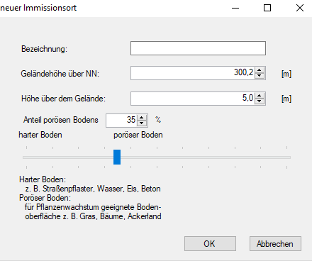

Abbildung : Dialog „neuer Immissionsort“

Der Anwender kann für einen Immissionsort eine beliebige Bezeichnung angeben. Er sollte des Weiteren die Geländehöhe und die Höhe über dem Grund, in welcher der Beurteilungspegel berechnet werden soll, angeben. Wenn schon das Geländemodell berechnet ist, dann wird für den angegebenen Ort die berechnete Höhe voreingestellt. Sie kann jedoch ohne weiteres verändert werden. Zusätzlich muss der Anteil des porösen Bodens zwischen Schallquellen und Immissionsort angegeben werden. Diese erfolgt entweder über die direkte Eingabe in das Feld oder alternativ über den dargestellten Schieberegler.

Immissionsort markieren

Dieser Menüpunkt ist nur freigegeben, falls schon Immissionsorte im Projekt existieren. Ein Immissionsort kann markiert werden, indem der Anwender den Cursor in die Nähe eines Immissionsortes bewegt und die linke Maustaste betätigt. Der Immissionsort wird nur dann markiert, wenn der Abstand des Cursors zum Immissionsort nicht größer als 30 Pixel ist. Der Immissionsort ist markiert, wenn er rot dargestellt ist. Der Anwender kann einen markierten Immissionsort löschen oder seine Eigenschaften ändern

Immissionsort löschen

Es kann nur ein markierter Immissionsort gelöscht werden. Dieser wird entfernt, sobald der Menüpunkt **Immissionsort löschen** im Kontextmenü der Immissionsorte gewählt oder die Taste **Entfernen** gedrückt wird.

Immissionsort bearbeiten

Die Eigenschaften eines Immissionsortes können nur geändert werden, wenn der Immissionsort markiert ist. Es erscheint der Dialog „Immissionsort bearbeiten“, in dem die Eigenschaften des Immissionsortes geändert werden können.

### Rechengebiet

Das Rechengebiet definiert eine Menge von Punkten, für die jeweils der Beurteilungspegel berechnet wird. Ohne Rechengebiet kann die Pegelkarte nicht berechnet werden.

Es kann maximal ein Rechengebiet erzeugt werden.

Das Rechengebiet kann nur im Modus „Rechengebiet“ erstellt, bearbeitet oder gelöscht werden. Der Modus „Rechengebiet“ wird eingestellt, wenn der Menüpunkt MODELL → RECHENGEBIET oder der Button **Modus Rechengebiet** in der Symbolleiste gewählt wird.

Ist der Modus eingestellt, kann über die rechte Maustaste das Kontextmenü zum Fertigstellen, Löschen und Bearbeiten des Rechengebiets aufgerufen werden.

Erstellen des Rechengebiets

Wenn beim Aufruf des Modus „Rechengebiet“ kein Rechengebiet vorhanden ist, befindet sich der Anwender schon in der Eingabesituation. Das bedeutet, dass der nächste Klick mit der linken Maustaste auf den Lageplan schon die erste Ecke des Rechengebiets markiert.

Die nachfolgenden Ecken werden ebenfalls durch Klicken mit der linken Maustaste auf die betreffenden Punkte erzeugt und jeweils mit der vorhergehenden Ecke verbunden.

Es können maximal 10 Ecken für das Rechengebiet angegeben werden. Bei der Eingabe ist darauf zu achten, dass die neu gebildete Kante keine Überschneidung mit anderen Kanten bildet, da ansonsten mehrere Rechengebiete entstehen würden. Bei der Eingabe der letzten Ecke muss diese Bedingung folglich für zwei neu entstehende Kanten (zur vorhergehenden Ecke und zur ersten Ecke des Rechengebiets) geprüft werden.

Sollen keine weiteren Ecken für das Rechengebiet angegeben werden, dann kann es über den Menüpunkt RECHENGEBIET ABSCHLIEßEN im Kontextmenü (rechte Maustaste im Modus „Rechengebiet“) fertiggestellt werden. Das Rechengebiet besteht nicht nur aus der Abgrenzung eines Gebietes auf dem Lageplan, sondern auch aus folgenden weiteren Angaben:

1. Die Angabe der Höhe über der modellierten Bodenfläche (aus den Berechnungen des digitalen Geländemodells), in der die Berechnung des Beurteilungspegels durchgeführt werden soll.
2. Die Angabe der Rastergröße, die den Abstand zweier benachbarter Raster- beziehungsweise Berechnungspunkte bestimmt. Wenn die Rastergröße zu klein festgelegt wird, dann kann die Berechnung unter Umständen längere Zeit in Anspruch nehmen. Ist die Rastergröße zu groß, dann ist das berechnete Raster eventuell zu ungenau.
3. Die Angabe des Anteils porösen Bodens im Rechengebiet wird bei einer frequenzabhängigen Berechnung benötigt und kann über das numerische Feld oder den darunter abgebildeten Schieberegler eingestellt werden.

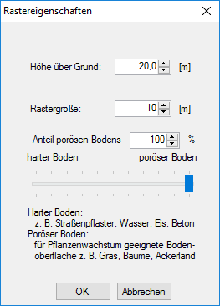

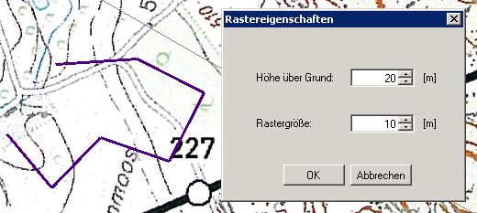

Abbildung : Eingabe des Rechengebiets

Der Anwender kann den Dialog „Rastereigenschaften“ mit den Buttons **OK** oder **Abbrechen** beenden. Beim Beenden des Dialogs über **Abbrechen** werden die eingegebenen Angaben nicht ins Programm übernommen. Falls vor dem Öffnen des Dialogs schon ein Rechengebiet vorhanden war, dann wird es beibehalten und nicht erneut angelegt. Wenn der Dialog jedoch mit **OK** beendet wird, dann wird das Rechengebiet erneut erstellt, was bedeutet, dass die einzelnen Berechnungspunkte gefunden und gespeichert werden müssen. Dieser Vorgang kann bei sehr kleiner Rastergröße eventuell etwas länger dauern. Daher wird dieser Vorgang über den Dialog „Berechnung“ gesteuert. Der Umgang mit diesem Dialog ist unter 1.11.1 Konfiguration der Berechnung beschrieben.

Sobald das Rechengebiet angelegt ist erscheinen dessen Rasterpunkte auf dem Lageplan in der Farbe, die unter ANSICHT → LÄRMKONTUREN dem dB-Wert null zugeordnet ist. Dort kann auch die Transparenz der Rasterpunkt-Farben variiert werden.

Rechengebiet löschen

Wenn beim Öffnen des Kontextmenüs schon ein Rechengebiet vorhanden ist, dann kann dieses über den Menüpunkt **Rechengebiet löschen** entfernt werden.

Rechengebiet bearbeiten

Die Eigenschaften eines Rechengebiets können nur geändert werden, wenn der Anwender den Menüpunkt **Rechengebiet bearbeiten** im Kontextmenü auswählt. Es erscheint der Dialog „Rastereigenschaften“, in dem die Eigenschaften des Rechengebiets geändert werden können. Gegebenenfalls werden beim Beenden des Dialogs mit **OK** die Rasterpunkte neu berechnet. Wurden zum Rechengebiet schon Beurteilungspegel berechnet, so sind diese unter Umständen nicht mehr gültig und müssen neu berechnet werden.

## Berechnung

Vorbemerkung:

Das Modell dient lediglich einer ersten rechnerischen Abschätzung der zu erwartenden schalltechnischen Auswirkungen im Rahmen von Vorplanungen usw. und soll nicht die i. d. R. erforderlichen detaillierten Lärmprognosen im Rahmen von schallimmissionsrechtlichen Genehmigungen nach BImSchG auf Grundlage der TA Lärm ersetzen.

### Geländemodell

Das Geländemodell kann erst dann erstellt werden, wenn mindestens ein Höhenpunkt oder eine Höhenlinie existiert. Vor der Berechnung des Geländemodells werden in die vier Ecken des Lageplans zusätzlich vier Höhenpunkte gesetzt, damit das berechnete Modell den gesamten Plan ausfüllt. Diesen Höhenpunkten werden jeweils die Höhe des nächstliegenden Höhenpunktes oder Höhenlinienpunktes zugewiesen. Der Anwender kann diese Höhenpunkte auch markieren und deren Höhe manuell ändern.

Die Berechnung des Geländemodells kann je nach Menge der Höhenpunkte und Höhenlinienpunkte einige Zeit dauern. Bei Abschluss der Berechnungen erscheinen die gefundenen Dreiecke des Geländemodells in grauen Linien auf dem Lageplan. Diese kann der Anwender entweder über den Button **Anzeige Geländemodell** in der Symbolleiste oder über den Menüpunkt ANSICHT → GELÄNDEMODELL aus- oder einblenden.

### Einzelpunkte

Die Berechnung der Beurteilungspegel für die Immissionsorte erfolgt über den Menüpunkt BERECHNUNG → EINZELPUNKTE. Sie kann erst durchgeführt werden, sobald das Geländemodell berechnet ist.

Die Ergebnisse erscheinen zusammen mit dem Namen des Immissionsort, wenn die Maus über den Ort auf dem Lageplan bewegt wird. Natürlich erscheint die Infobox nur, wenn in der Symbolleiste der Button **Info-Anzeige zu einem Immissionsort** hellgrau hinterlegt ist, - also die Anzeige aktiv ist.

Es werden für die Einzelpunkte alle 9 Pegel (für jeden Beurteilungszeitraum und jede Kombination von Schallquellenarten) berechnet.

Immissionsort

Abbildung : Darstellung Immissionsort auf dem Lageplan

### Pegelkarte

Die Berechnung der Beurteilungspegel für die Rasterpunkte im Rechengebiet erfolgt über den Menüpunkt BERECHNUNG → PEGELKARTE. Sie kann erst durchgeführt werden, sobald das Geländemodell berechnet und ein Rechengebiet vorliegt.

Wie bei der Berechnung der Einzelpunkte werden auch bei der Berechnung der Pegelkarten alle 9 Kombinationen aus Beurteilungszeitraum und Schallquellenarten berücksichtigt.

Die Berechnung der Pegelkarte ist meist sehr zeitaufwändig. Daher erfolgt diese Berechnung über den Dialog „Berechnung“, mit dem der Anwender die Möglichkeit hat, den Fortschritt der Berechnungen zu verfolgen oder auch diese abzubrechen. Der Umgang mit diesem Dialog ist unter 1.11.2. Prozess „Berechnung“ beschrieben.

Wenn im Projekt eine Pegelkarte berechnet ist, dann können keine weiteren Objekte (außer Immissionsorte) mehr erstellt, die Eigenschaften vorhandener Objekte verändert oder vorhandene Objekte entfernt werden. Falls jedoch trotzdem eine dieser Aktionen erzwungen wird, werden die berechneten Pegel und somit auch die dargestellte Pegelkarte gelöscht.

Eine Ausnahme stellen hier die Änderungen im Dialog „Korrekturen, Zuschläge“ dar. Wenn dieser Dialog aufgerufen wird und die Werte der Korrekturen oder Zuschläge geändert werden, so wird beim Schließen des Dialogs die Berechnung automatisch aktualisiert.

Die Ergebnisse der Berechnung werden durch Farben dargestellt, die einem bestimmten Pegelintervall unter ANSICHT → LÄRMKONTUREN zugeordnet sind. Die Farbzuordnung kann auch nach der Berechnung geändert und übernommen werden.

Der Anwender kann sich nun die Pegelkarten auf zwei verschiedene Arten anzeigen lassen:

1. als Isolinienkarte
2. als Rasterkarte

Das Umschalten zwischen den beiden Darstellungen der Pegelkarte erfolgt über die Buttons **Pegelkarte als Isolinien anzeigen** Symbolleiste_Isolinienkarte und **Pegelkarte als Raster anzeigen** Symbolleiste_Rasterkarte in der Symbolleiste.

Die Farben der Isolinien richten sich nach der unteren Grenze der unter ANSICHT → LÄRMKONTUREN angegebenen Intervalle.

Der Anwender kann den genauen Beurteilungspegel eines Pegelkartenpunktes auch abfragen, indem er mit der Maus über diese Stelle auf dem Lageplan fährt.

## Ansicht

### Geländemodell

Der Menüpunkt **Geländemodell** hat die gleiche Funktion wie der Button **Anzeige** **Geländemodell** in der Symbolleiste. Wenn das Häkchen neben dem Menüpunkt steht, dann wird, falls vorhanden, das Geländemodell angezeigt. Sobald der Menüpunkt ausgewählt wird, ändert sich der Anzeigemodus des Geländemodells.

### Lärmkonturen

Über den Menüpunkt **Lärmkonturen** gelangt man zum Dialog „Pegelanzeige“. Dieser Dialog ermöglicht dem Anwender die Zuordnung von Farben zu beliebigen Pegelintervallen.

Die jeweiligen Einstellungen werden projektspezifisch vorgenommen. Das bedeutet, dass der Anwender für jedes Projekt eine Konfiguration vornehmen kann, die mit dem Projekt gespeichert und somit auch beim Öffnen des Projekts wieder geladen wird.

Neu angelegte Projekte enthalten eine Grundeinstellung von Pegelintervallen und Farbzuordnung, welche der DIN 18005 entspricht.

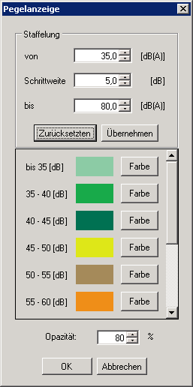

Abbildung : Pegelanzeige

Grundsätzlich sind alle Bereiche innerhalb des Rechengebiets farblich dargestellt. Der Anwender kann jedoch ein Pegelintervall wählen, das er in beliebig viele Teilintervalle gleicher Größe untergliedern kann. Jedem dieser Teilintervalle kann eine Farbe zugewiesen werden, sodass alle Bereiche mit Beurteilungspegeln des selben Teilintervalls in der gleichen Farbe dargestellt werden können. Zur Konfiguration der Abstufung ist die obere und untere Grenze des Pegelintervalls und die Schrittweite (Größe) der Teilintervalle anzugeben.

Der maximale Wert für die beiden Grenzen und die Schrittweite ist 100 [dB]. Der Wert Null ist für die Schrittweite nicht zulässig. Ist der Bereich „von“ - „bis“ nicht genau in gleich große Teile der vorgegebenen Schrittweite einstellbar, wird die obere Grenze „bis“ automatisch angepasst. Die Schrittweite kann in 0,1 dB – Schritten eingestellt werden, wobei im Hinblick auf die eingeschränkte Genauigkeit der Berechnungen eine Schrittweite unter 2,5 dB nicht sinnvoll ist.

Wenn die über die Werte „von“, „bis“ und „Schrittweite“ angegebene Pegelabstufung vorgenommen werden soll, gelange der Anwender über den Button **Übernehmen** zur Farbzuordnung der Teilintervalle.

Dem auf der linken Seite angegebenen Pegelintervall kann über den zugehörigen Button **Farbe** interaktiv eine Farbe zugewiesen werden.

Im numerischen Feld „Opazität“ kann der Anwender vorgeben, zu wie viel Prozent die Pegelfarben deckend auf den Lageplan gezeichnet werden sollen. Volle Denkung der Farben wird mit 100 % erreicht, volle Transparenz mit 0 %. Wenn die Lärmkonturen nicht angezeigt werden sollen, kann der Button „Anzeige Pegelkarte“ in der Symbolleiste des Hauptfensters betätigt werden.

Der Button „Zurücksetzten“ ermöglicht es dem Anwender wieder die Grundeinstellung nach der DIN 18005 zu laden.

## Daten

Der Menüpunkt DATEN enthält neben den Korrekturfaktoren auch die Verwaltung der Leitertypen und Masttypen. Da diese Typen für alle Anwender des Programms identisch sein sollen, erfolgt die Verwaltung über eine Bibliothek, aus der die Daten zu den Typen gelesen und in die neue Datensätze geschrieben werden. Der Umgang und die Erzeugung einer Bibliothek wird unter 1.10 Bibliotheksdatei beschrieben.

### Leitertypen

Der Editor für die Leitertypen kann nur geöffnet werden, wenn dem Projekt der Dateipfad zur Bibliothek bekannt ist. Dieser muss unter DATEN → BIBLIOTHEK eingetragen werden.

Im Leitertypen-Editor können bis zu 40 verschiedene Leitertypen definiert werden. Jedem Leitertyp wird ein Schallleistungspegel zugeordnet. Die definierten Leitertypen stehen dem Anwender beim Konfigurieren der Leitungen einer Hochspannungstrasse in einem Listenfeld zur Verfügung, um jedem Aufhängepunkt einen Leitertyp zuzuweisen. Es werden jedoch nur die Leitertypen in die Listenfelder aufgenommen, die mit einem Häkchen als „favorisiert“ gekennzeichnet sind.

Wenn der Editor geöffnet wird, dann werden die Daten zu allen in der Bibliothek definierten Leitertypen eingelesen und in einer Liste angezeigt. Alle Leitertypen, die für dieses Projekt schon favorisiert wurden und beim Laden der Bibliothek gefunden werden, erhalten wieder den Status „favorisiert“.

**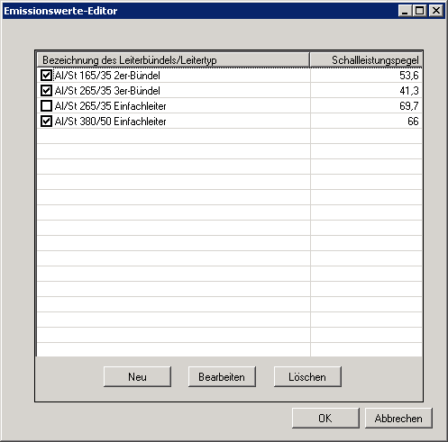**

Abbildung : Dialog „Leitertypen-Editor“

Im Leitertypen-Editor kann der Anwender neue Leitertypen definieren oder vorhandene Leitertypen bearbeiten oder löschen. Die vorgenommenen Änderungen an den Datensätzen werden jedoch nur in die Bibliothek übernommen, wenn der Editor mit dem Button **OK** beendet wird. Wenn der Anwender den Button **Abbrechen** wählt, dann wird der Dialog geschlossen ohne die Datensätze in die Bibliothek zu übernehmen.

Beim Beenden des Dialogs mit **OK** wird außerdem überprüft, ob im Projekt verwendete Leitertypen verändert wurden. Wenn ein verwendeter Leitertyp gelöscht, nicht mehr favorisiert oder dessen dB(A)-Wert verändert wurde, dann muss sich der Anwender entscheiden, ob er die vorgenommenen Änderungen für diese Leitertypen ebenfalls übernehmen möchte. Andernfalls werden die Veränderungen in der Bibliothek zurückgesetzt. Wenn schon die Pegelkarte im Projekt berechnet wurde und Änderungen an den verwendeten Leitertypen vorgenommen werden, dann wird diese automatisch gelöscht.

Neue Leitertypen definieren

Über den Button **Neu** können neue Leitertypen definiert werden. Es öffnet sich der Dialog „neuen Leitertyp anlegen“, in dem der Anwender eine Bezeichnung und einen Schallleistungspegel angeben kann. Wird der Dialog mit **OK** beendet, dann werden die Definitionen übernommen, andernfalls werden sie verworfen. Wenn schon ein Datensatz mit der gleichen Bezeichnung existiert, muss sich der Anwender entscheiden, welcher übernommen werden soll. Wenn die neuen Angaben in der Liste übernommen werden sollen, dann wird der bereits vorhandene überschrieben. Andernfalls werden die neuen Angaben verworfen und der bereits vorhandene Datensatz bleibt bestehen.

Bearbeiten von vorhandenen Leitertypen

Um einen Leitertyp aus der Liste zu bearbeiten, muss der Anwender diesen zuerst markieren. Anschließend gelangt man über den Button **Bearbeiten** zum Dialog „Leitertyp bearbeiten“, in dem der zugewiesene Schallleistungspegel verändert werden kann. Wenn der Dialog mit **OK** beendet wird und schon Leitungen mit diesem Leitertyp erzeugt wurden, so werden bei den Pegelberechnungen selbstverständlich der neue Schallleistungspegel verwendet.

Löschen von vorhandenen Leitertypen

Es kann nur ein Leitertyp gelöscht werden, der zuvor vom Anwender markiert wurde. Den markierten Leitertyp löscht der Anwender über den Button **Löschen**. Wenn ein Leitertyp gelöscht wird, der schon Leitungen zugewiesen ist, dann wird auch die Angabe des Leitertyps dieser Leitungen entfernt.

Favorisieren von Leitertypen

Da ein Listenfeld mit 40 Einträgen schnell unübersichtlich werden kann, muss der Anwender die Leitertypen favorisieren, die er bei der Konfiguration im Listenfeld haben möchte. Um einen Leitertyp zu favorisieren, wird das zugehörige Auswahlkästchen aktiviert.

### Masttypen

Der Editor für die Masttypen kann nur geöffnet werden, wenn dem Projekt der Dateipfad zur Bibliothek bekannt ist. Dieser muss unter DATEN → BIBLIOTHEK eingestellt werden.

Im Masttyp-Editor können bis zu 40 verschiedene Masttypen definiert werden. Für jeden Masttyp werden Anzahl und Abstände der Ebenen und Anzahl und Abstände der Leitungen pro Ebene und Seite festgelegt. Der Anwender kann auf die definierten Masttypen beim Festlegen der Geometrie aller Masten einer neuen Trasse oder beim Konfigurieren eines beliebigen Mastes zugreifen, falls die betreffenden Masttypen über ein Häkchen als „favorisiert“ gekennzeichnet sind.

Wenn der Editor geöffnet wird, dann werden die Daten zu allen in der Bibliothek definierten Masttypen eingelesen und in einer Liste angezeigt. Alle Masttypen, die für dieses Projekt schon favorisiert wurden und beim Laden der Bibliothek gefunden werden, erhalten wieder den Status „favorisiert“.

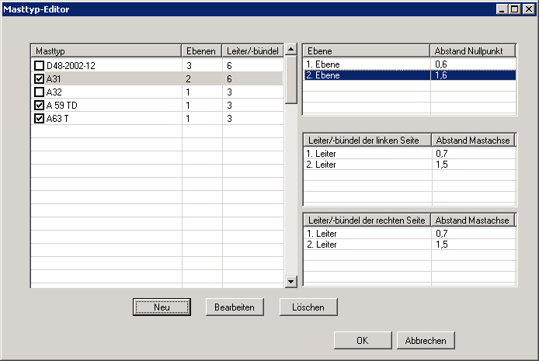

16.1

16.2

16.3

16.4

Abbildung : Dialog “Masttyp-Editor”

* 1. Liste „Ebene“
  2. Liste „Masttyp“
  3. Liste „Leiter/-bündel der linken Seite“
  4. Liste „Leiter/-bündel der rechten Seite“

Im Masttypen -Editor kann der Anwender neue Masttypen definierten oder vorhandene Masttypen bearbeiten oder löschen. Die vorgenommenen Änderungen an den Datensätzen werden nur in die Bibliothek übernommen, wenn der Editor mit dem Button **OK** beendet wird. Wenn der Anwender den Button **Abbrechen** wählt, dann wird der Dialog geschlossen ohne die Datensätze in die Bibliothek zu übernehmen.

Alle schon definierten Masttypen befinden sich in der Liste „Masttyp“ auf der linken Seite. Dort sind zusätzlich die allgemeinen Eigenschaften, wie Anzahl der Ebenen und Gesamtanzahl der Leitungen, angegeben. Um die Eigenschaften eines bestimmten Masttyps herauszufinden, wird dieser in der linken Liste markiert. Daraufhin werden in der Liste „Ebene“ auf der rechten Seite oben alle Ebenen dieses Masttyps mit ihrem Abstand zum Nullpunkt aufgelistet. Wenn der Anwender eine dieser Ebenen durch Klicken mit der linken Maustaste auswählt, dann erscheinen alle Leiter/-bündel der Ebene mit ihren Abständen zur vertikalen Mastachse in der Liste „Leiter/-bündel der linken Seite“ beziehungsweise in der Liste „Leiter/-bündel der rechten Seite“.

Neue Masttypen definieren

Über den Button **Neu** können neue Masttypen definiert werden. Es öffnet sich der Dialog „neuer Masttyp“, in dem der Anwender eine Bezeichnung und die Anzahl der Ebenen des anzulegenden Masttyps angeben kann. Mit dem Button **Übernehmen** werden alle benötigten Eingabefelder für die Anzahl der Leiter/-bündel pro Ebene und Seite erzeugt. Anhand dieser Angaben erscheint nach dem drücken des Buttons **OK** das Schema des definierten Masttyps im Dialog „neuer Masttyp: Abstände“.

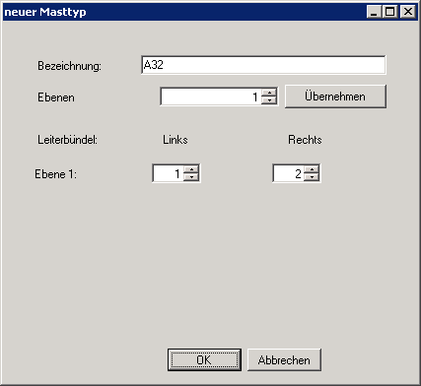 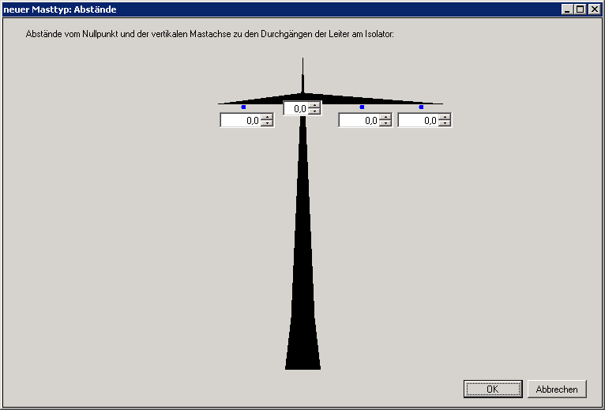

Abbildung : Dialog „neuer Masttyp“ und Dialog "neuer Masttyp: Abstände"

In diesem Dialog werden die Abstände der Ebenen zum Nullpunkt (Mastspitze) und die Abstände der einzelnen Leitungen zur vertikalen Mastachse abgefragt.

Bei der Eingabe des Abstands von einem Aufhängepunkt zur vertikalen Mastachse erfolgt von Seiten des Programms eine automatische Vervollständigung unter Berücksichtigung der Symmetrieeigenschaft. Das bedeutet, dass der eben eingetragene Abstand des Aufhängepunktes auch für den Aufhängepunkt übernommen wird, der sich durch Spiegelung an der vertikalen Mastachse ergibt. Die Übertragung des Wertes findet aber nur statt, falls der gegenüberliegende Aufhängepunkt noch keinen Abstandswert zugewiesen bekommen hat. Außerdem kann der Wert weiterhin vom Anwender verändert werden.

Ist der Anwender mit allen Angaben zufrieden, dann wird der Dialog mit **OK** beendet und die Definitionen übernommen.

Bearbeiten von vorhandenen Masttypen

Um einen Masttyp aus der Liste zu bearbeiten, muss der Anwender diesen zuerst markieren. Anschließend gelangt man über den Button **Bearbeiten** zum Dialog „neuer Masttyp: Abstände“, in dem die zugewiesenen Abstände der Leitungen zum Nullpunkt und zur vertikalen Mastachse verändert werden können. Wenn der Anwender die Anzahl der Ebenen oder die der Leitungen verändern möchte, so muss er diesen Masttyp löschen und ihn erneut anlegen. Änderungen eines Masttyps haben keinen Einfluss auf Masten, die bereits konfiguriert sind.

Löschen von vorhandenen Masttypen

Es kann nur ein Masttyp gelöscht werden, der zuvor vom Anwender markiert wurde. Den markierten Masttyp löscht der Anwender über den Button **Löschen**. Wenn ein Masttyp gelöscht wird, der schon diversen Masten zugewiesen ist, dann bleibt die Konfiguration dieser Masten trotzdem erhalten.

### Einzelschallquellen-Typen

Der Editor für die Einzelschallquellen-Typen kann nur geöffnet werden, wenn dem Projekt der Dateipfad zur Bibliothek bekannt ist. Dieser muss unter DATEN → BIBLIOTHEK eingestellt werden.

Im Einzelschallquellen-Typen-Editor können bis zu 100 verschiedene Einzelschallquellen-Typen definiert werden. Für jeden Einzelschallquellen-Typ wird der Schallleistungspegel (oder alternativ der Schalldruckpegel mit dem zugehörigen Messabstand) und die Zuschläge für Ton- und Informationshaltigkeit angegeben. Der Anwender kann auf die definierten Einzelschallquellen-Typen beim Festlegen der Einzelschallquellen zugreifen, falls die betreffenden Einzelschallquellen-Typen über ein Häkchen als „favorisiert“ gekennzeichnet sind.

Wenn der Editor geöffnet wird, dann werden die Daten zu allen in der Bibliothek definierten Einzelschallquellen-Typen eingelesen und in einer Liste angezeigt. Alle Einzelschallquellen-Typen, die für dieses Projekt schon favorisiert wurden und beim Laden der Bibliothek gefunden werden, erhalten wieder den Status „favorisiert“.

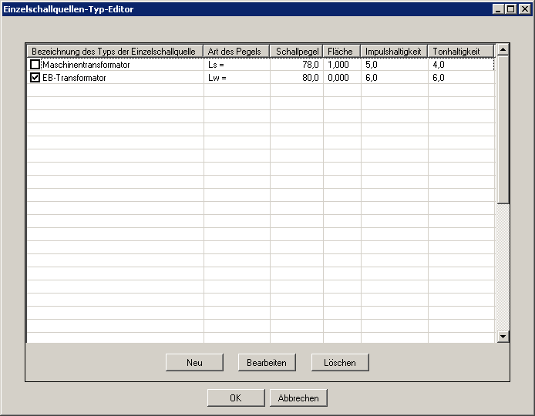

Abbildung : Dialog "Einzelschallquellen-Typ-Editor"

Im Einzelschallquellen-Typen-Editor kann der Anwender neue Einzelschallquellen-Typen definieren oder vorhandene Einzelschallquellen-Typen bearbeiten oder löschen. Die vorgenommenen Änderungen an den Datensätzen werden nur in die Bibliothek übernommen, wenn der Editor mit dem Button **OK** beendet wird. Wenn der Anwender den Button **Abbrechen** wählt, dann wird der Dialog geschlossen ohne die Datensätze in die Bibliothek zu übernehmen.

Neue Einzelschallquellen-Typen definieren

Über den Button **Neu** können neue Einzelschallquellen-Typen definiert werden. Es öffnet sich der Dialog „neuer Einzelschallquellen-Typ“, in dem der Anwender eine Bezeichnung, den Schallpegel und die Zuschläge für Ton- und Informationshaltigkeit angeben kann.

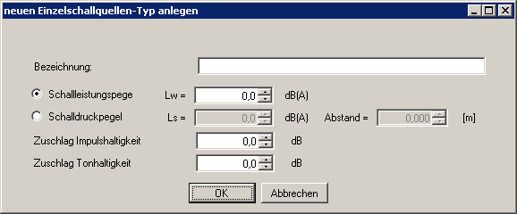

Abbildung : Dialog "neuen Einzelschallquellen-Typ anlegen"

Wird der Dialog mit **OK** beendet, dann werden die Definitionen übernommen, andernfalls werden sie verworfen. Wenn schon ein Datensatz mit der gleichen Bezeichnung existiert, muss sich der Anwender entscheiden, welcher übernommen werden soll. Wenn die neuen Angaben in der Liste übernommen werden sollen, dann wird der bereits vorhandene überschrieben. Andernfalls werden die neuen Angaben verworfen und der bereits vorhandene Datensatz bleibt bestehen.

Bearbeiten von vorhandenen Einzelschallquellen-Typen

Um einen Einzelschallquellen-Typ aus der Liste zu bearbeiten, muss der Anwender diesen zuerst markieren. Anschließend gelangt man über den Button **Bearbeiten** zum Dialog „Einzelschallquellen-Typ bearbeiten“, in dem der Schallpegel und die Zuschläge für Ton- und Informationshaltigkeit verändert werden kann. Wenn der Dialog mit **OK** beendet wird und schon Einzelschallquellen mit diesem Einzelschallquellen-Typ belegt wurden, so werden für diese Einzelschallquellen selbstverständlich die neuen Angaben verwendet.

Löschen von vorhandenen Einzelschallquellen-Typen

Es kann nur ein Einzelschallquellen-Typ gelöscht werden, der zuvor vom Anwender markiert wurde. Den markierten Einzelschallquellen-Typ löscht der Anwender über den Button **Löschen**. Wenn ein Einzelschallquellen-Typ gelöscht wird, der schon Einzelschallquellen zugewiesen ist, dann wird auch die Angabe des Einzelschallquellen-Typs dieser Einzelschallquelle entfernt. Die einzelnen Angaben bleiben jedoch für die Einzelschallquelle bestehen.

Favorisieren von Leitertypen

Da ein Listenfeld mit 100 Einträgen schnell unübersichtlich werden kann, muss der Anwender die Einzelschallquellen-Typen favorisieren, die er bei der Konfiguration im Listenfeld haben möchte. Um einen Einzelschallquellen-Typ zu favorisieren, wird das zugehörige Auswahlkästchen aktiviert.

### Zuschläge für Trassen

Bei der Berechnung der Beurteilungspegel können verschiedene Korrekturfaktoren für die Hochspannungstrasse berücksichtigt werden. Der Anwender hat unter dem Menüpunkt DATEN → ZUSCHLÄGE, KORREKTUREN (Trasse) die Möglichkeit, diese anzugeben und zu variieren. Es werden folgende Parameter, die in die Berechnung des Beurteilungspegels einfließen, zum Editieren bereitgestellt:

1. Abschlag für Berechnung des Langzeit-Mittelungspegel
2. Tonhaltigkeit

Der Abschlag für Berechnung des Langzeit-Mittelungspegels kann auf zwei verschiedene Arten angegeben werden. Entweder lässt sich der Anwender auf Grund verschiedener geographischer Eigenheiten bezüglich der Wetterlagen den Korrekturfaktor berechnen oder er gibt diesen direkt als Wert ein. Bei der Berechnung wird jedoch nur der Korrekturwert bezüglich des Niederschlags ermittelt.

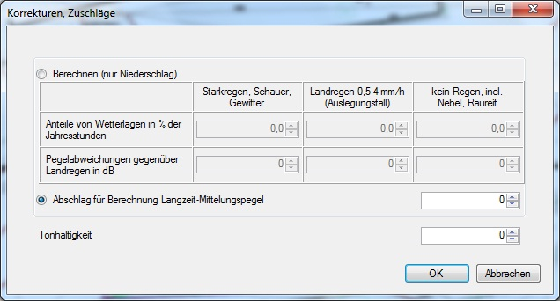

Abbildung : Dialog "Zuschläge"

Eventuell schon berechnete Pegel für Einzelpunkte und Pegelkarten werden nach Schließen dieses Dialogs automatisch aktualisiert.

### Bibliothek

Für die zentrale Verwaltung von Leitertypen, Masttypen und Einzelschallquellen-Typen wird einen Bibliotheksdatei benötigt. Diese kann von den Anwendern an einem beliebigen, für alle zugreifbaren Ort platziert werden. Von dieser Datei werden alle definierten Leitertypen, Masttypen und Einzelschallquellen-Typen in die Editoren am Arbeitsplatz geladen und in diese Datei werden die am Arbeitsplatz veränderten Datensätze zu den Leitertypen, Masttypen und Einzelschallquellen-Typen geschrieben.

Daher muss dem Projekt der Pfad zur Bibliothek bekannt sein, um den Leitertypen-, Masttypen- oder Einzelschallquellen-Typ-Editor zu öffnen.

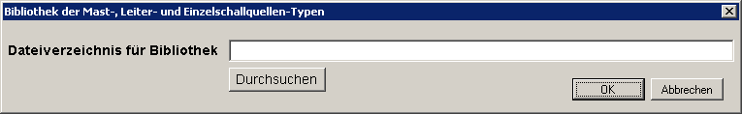

Abbildung : Dialog "Bibliothek der Mast-, Leiter- und Einzelschallquellen-Typen"

Der Anwender kann im Dialog „Bibliothek der Mast-, Leiter- und Einzelschallquellen-Typen“ den Pfad zur Bibliothek angeben, indem er diesen entweder manuell eingibt oder über den Button **Durchsuchen** den Datei-Dialog öffnet und die Bibliotheksdatei auswählt.

Der Dialog „Bibliothek der Mast-, Leiter- und Einzelschallquellen-Typen“ kann nur dann mit **OK** beendet werden, wenn der im Textfeld angegebene Pfad existiert. Andernfalls kann der Dialog nur mit **Abbrechen** beendet werden, da in diesem Fall die Eingabe nicht übernommen wird.

## Drucken

### Ergebnisse Einzelpunkte

Der Ergebnisausdruck der Einzelpunkte ist nur möglich, wenn Immissionsorte auf dem Lageplan verzeichnet sind. Es wird ein Ausdruck erzeugt, auf dem alle wichtigen Angaben zum Immissionsort und die Teilergebnisse für Trassen und Einzelschallquellen aufgelistet sind. Für jeden Immissionsort werden zwei Tabellen aufgeführt, eine für die Teilergebnisse der Leitungen und eine Tabelle für die Teilergebnisse der Einzelschallquellen. Den Abschluss eines Immissionsortes bildet die Angabe des Gesamtbeurteilungspegels für Trassen und Einzelschallquellen. Falls keine Trassen oder Einzelschallquellen definiert sind, entfällt die jeweilige Tabelle und die Angabe des Gesamtbeurteilungspegels für Trassen und Einzelschallquellen. Der Ausdruck kann nur im DIN A4-Format erfolgen.

Zu den Angaben zum Immissionsort gehören die Gauß-Krüger-Koordinaten, die Bezeichnung des Ortes im Projekt und in welcher Höhe die Berechnung durchgeführt wurde.

Die Fußzeile gibt zusätzlich noch Auskunft, zu welchem Projekt und zu welcher Zeit der Ergebnisausdruck erstellt wird.

Tabelle Hochspannungstrassen

Es werden in einer Tabelle alle Teilimmissionswerte aufgelistet, die größer als Null sind. Daher ist es für diesen Ausdruck sinnvoll den Masten aller Trassen Bezeichnungen zu geben, da jeder Teilimmissionspegel einem Leiter/-bündel zwischen zwei Masten zugeordnet wird. Da zwischen zwei Masten eigentlich immer mehrere Leiter/-bündel zu finden sind, werden diese in der Spalte „Leiter/-bündel“ über eine signifikante Schreibweise benahmt.

Diese kennzeichnende Schreibweise eines Leiter/-bündels weist über die Zahl nach „E“ („E“ steht für Ebene) die Ebene aus, in der sich der Leiter/-bündel befindet. Die Nummerierung beginnt mit Null, wobei die erste Ebene (mit der Nummer null) diejenige ist, die dem Nullpunkt am Nähesten ist. Anschließend folgt entweder der Buchstabe „R“ für „rechts“ oder „L“ für links, der Aufschluss über die Seite gibt, auf der sich der Leiter/das Leiterbündel befindet. Die nachfolgende Nummer sagt wiederum aus, um die wievielte Leitung ab der vertikalen Mastachse es sich handelt. Die Leitung einer Seite, die sich am Nähesten an der vertikalen Mastachse befindet, hat folglich die Nummer Null. Die dritte Leitung auf der rechten Seite der ersten Ebene hätte folglich die Kennzeichnung **E0 R2**.

Neben dem berechneten Teilimmissionspegel, der größer als Null ist, wird auch der für die Berechnung zu Grunde liegende Schallleistungspegel der Leitung angegeben.

Am Ende der Tabelle werden noch der Gesamtimmissionspegel, die unter DATEN → ZUSCHLÄGE angegebenen Korrekturfaktoren und der Beurteilungspegel für die Trassen ausgewiesen.

Tabelle Einzelschallquellen

Es werden in einer Tabelle alle Teilimmissionswerte der Einzelschallquellen, die im Projekt erstellt sind, aufgelistet. Ebenfalls sind für die Einzelschallquellen ihre Einwirkzeiten, Zuschläge für Ton- und Impulshaltigkeit, meteorologische Korrektur und der (eventuell aus dem Schalldruckpegel berechnete) Schallleistungspegel aufgeführt.

Am Ende der Tabelle werden noch der Gesamtimmissionspegel und der Gesamtbeurteilungspegel für die Einzelschallquellen ausgewiesen.

### Pegelkarte

Der Ausdruck der Pegelkarte kann auch erfolgen, wenn keine Pegelkarte berechnet ist. Wenn bestimmte Elemente des Projekts nicht gedruckt werden sollen, dann müssen sie über den entsprechenden Button in der Symbolleiste, vor dem Öffnen des Dialogs „Drucken“, ausgeblendet werden. Zu diesen Elementen gehören Höhenpunkte, Höhenlinien, Immissionsorte, Rechengebiet, Geländemodell und Pegelkarte (Darstellung mit Isolinien oder Raster).

Es wird diejenige Pegelkarte gedruckt, deren Beurteilungszeitraum in der Symbolleiste angegeben ist.

Über den Menüpunkt DRUCKEN -> PEGELKARTE wird der Dialog „Drucken“ geöffnet und der Lageplan im Bereich „Druckvorschau“ in einem zum Druckformat passenden Maßstab angezeigt. Werden die Druckeinstellungen oder der Druckmaßstab verändert, dann wird die Anzeige der Druckvorschau sofort aktualisiert. In Vorschaufenster wird außerdem ein Rechteck mit einem Button **Legende bearbeiten** angezeigt.

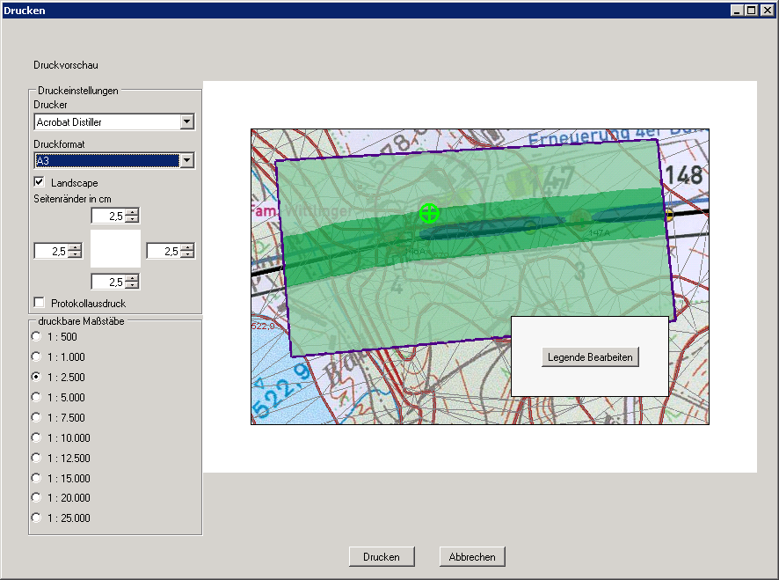

23.1

23.3

23.4

23.2

Abbildung : Dialog "Drucken"

* 1. Druckvorschau
  2. Druckeinstellungen
  3. Legende
  4. Druckmaßstäbe

Druckeinstellungen

Im Bereich Druckeinstellungen können der Drucker und das Druckformat ausgewählt und die Seitenränder eingestellt werden. Zusätzlich kann der Anwender die Eigenschaft „Landscape“ ändern, um den Ausdruck im Hoch- oder Querformat zu gestalten. Wird die Eigenschaft „Protokollausdruck“ ausgewählt, dann wird neben dem eigentlichen Kartenausdruck auch noch ein Protokolldokument erzeugt.

Der Protokollausdruck zur Pegelkarte enthält eine Tabelle, in der alle Leiter/-bündel zwischen zwei Masten mit ihrem zugeordneten Leitertypen und Schallleistungspegel aufgelistet sind. Des Weiteren können nähere Beschreibungen durch den Anwender angegeben und auf das Protokoll gedruckt werden.

Wenn der Anwender den Protokollausdruck beauftragt, dann erscheint der Dialog „Protokoll zum Rasterkartendruck“. Es stehen in diesem Dialog vier Zeilen zur Verfügung, um den Rasterkartenausdruck näher zu erläutern. Die erste dieser Zeilen wird als Überschriftenzeile angesehen und deren Eintrag unterstrichen ausgedruckt. In der letzten Zeile sind vorweg schon die zur Berechnung verwendeten Zuschläge angegeben. Diese kann der Anwender jedoch trotzdem nach Belieben verändern oder entfernen.

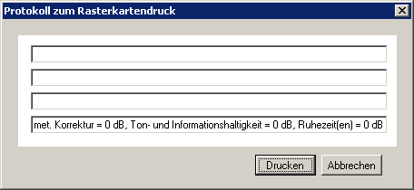

Abbildung : Dialog "Protokoll zum Rasterkartendruck"

Druckvorschau

Der angezeigte Lageplan und die Legende können in der Druckvorschau beliebig verschoben werden. Beim Überfahren der Element mit der Maus, erscheint der Mauszeiger in Form einer Hand. Wenn dann die linke Maustaste gedrückt wird, dann wechselt die Darstellung des Mauszeigers in ein Kreuz, was bedeutet, dass sich das darrunterliegende Element beim Bewegen der Maus mit verschiebt. Wird die linke Maustaste wieder losgelassen, dann ist das verschobene Element platziert. Der Lageplan und die Legende erscheinen im Ausdruck an der Position, in die sie auf der Druckvorschau angegeben sind.

Legende

Die Legende kann über drücken des Buttons **Legende bearbeiten** editiert werden. Sie umfasst eine Überschrift, fünf Zeilen für weitere Informationen und die Auflistung aller definierten dB-Bereiche und deren zugeordnete Farbe (Einstellungen unter ANSICHT → LÄRMKONTUREN).

Einige der Zeilen beinhalten schon die wichtigsten Informationen zum Ausdruck, wie den Projektnamen, das aktuelle Datum und die Uhrzeit, der Maßstab, in dem gedruckt wird, in welcher Höhe über dem Grund in der die Berechnung der Beurteilungspegel durchgeführt wurde und die Rastergröße der Pegelkarte. Diese Angaben kann der Anwender jedoch beliebig verändern oder entfernen.

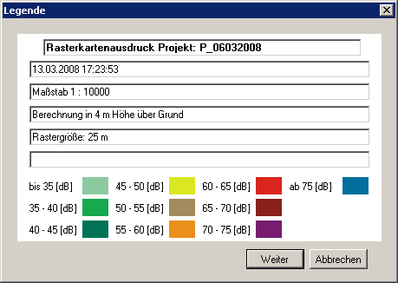

Abbildung : Dialog "Legende"

Druckmaßstäbe

Der vorgeschlagene Maßstab kann durch Auswählen eines anderen Maßstabs im Bereich „Druckmaßstäbe“ geändert werden. Der Lageplan wird in der Druckvorschau automatisch an den neuen Druckmaßstab angepasst.

Nachdem ein geeigneter Druckmaßstab und die Druckeinstellungen gewählt sind, kann der Anwender über den Button **Drucken** den Druckvorgang starten.

HINWEIS: Der Ausdruck der Karte kann auch erfolgen, wenn keine Rasterlärmkarte berechnet ist. Sind die Farben der Rasterkarte zu durchsichtig oder zu deckend, dann kann man die Opazität unter ANSICHT → LÄRMKONTUREN ändern.

## Hilfe

Der Anwender kann sich über den Menüpunkt ? dieses Dokument anzeigen lassen. Hier sind alle Menüpunkte beschrieben und auch weitere Beschreibungen zu bestimmten Handhabungen angegeben.

Wenn das Dokument nicht angezeigt werden kann, dann erscheint ein Lösungsvorschlag für den Anwender. Entweder befindet sich kein geeignetes Programm zum   
Öffnen von PDF-Dateien auf dem Arbeitsplatzrechner oder das Dokument befindet sich nicht unter dem erwarteten Pfad und muss dorthin kopiert werden.

## Berechnungsvorgänge

Der Dialog „Berechnung“ wird an dieser Stelle gesondert beschrieben, da er nicht einem speziellen Menüpunkt zugeordnet werden kann.

Der Dialog erscheint nur in zwei Fällen:

1. Ein Rechengebiet muss abgeschlossen werden.
2. Eine Pegelkarte soll berechnet werden.

Der Dialog ermöglicht dem Anwender eine länger andauernde Berechnung vorzeitig abzubrechen.

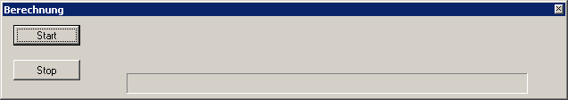

25.2

25.1

Abbildung : Dialog "Berechnung"

* 1. Detailanzeige zum Fortschritt der Berechnung
  2. Fortschrittsbalken

Die Berechnung wird erst gestartet, wenn der Anwender den Button **Start** drückt. Anschließend werden im Bereich der Detailanzeige Angaben zum Fortschritt der Berechnung eingeblendet und der Fortschrittsbalken zeigt symbolisch den aktuellen Stand der Berechung.

Wenn der Anwender die Berechnung nicht weiter ausführen möchte, dann kann er diese über den Button **Stop** beenden. Die bisherigen Ergebnisse werden jedoch verworfen. Der Dialog kann daher nur noch über **Schließen** oder **X** auf der rechten Seite der Titelleiste des Dialogs beendet werden.

Rechengebiet abschließen

Der Vorgang beim Abschluss eines Rechengebiets kann daher längere Zeit dauern, da den Angaben des Anwenders entsprechend ein Rastergebiet mit Berechnungspunkten erstellt werden muss. Zu diesem Vorgang gehört die Berechnung der Koordinaten jedes dieser Punkte und die Festlegung, ob sich der Punkt inner- oder außerhalb des Rechengebiets befindet.

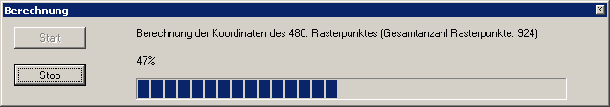

Abbildung : Berechnungen zum Abschluss des Rechengebiets

Pegelkarten berechnen

Das Berechnen der Pegelkarten ist der zeitaufwändigste Vorgang des Programms. Die Berechnungen erfolgen über die Festlegungen in der DIN ISO 9613-2, außer es wird mit der Korrektur der Bodendämpfung gerechnet. Sie sind, wie im Kapitel 2 beschrieben, umgesetzt. In diesem Vorgang werden nicht nur die Beurteilungspegel zu jedem Berechnungspunkt des Rechengebiets bestimmt, sondern auch nach den Konturen für die Isolinien- und Rasterdarstellung der Pegelkarten gesucht.

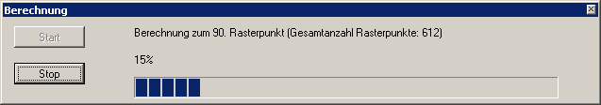

Abbildung : Berechnungen zur Pegelkarte

## Bibliotheksdatei

Da die Leitertypen, Masttypen und Einzelschallquellen-Typen für jeden Anwender identisch sein sollen, muss eine gemeinsame Bibliotheksdatei erstellt und gepflegt werden. In dieser Datei befinden sich alle Leitertypen, Masttypen und Einzelschallquellen-Typen, die von den Anwendern erstellt wurden.

Aus dieser Datei werden die Datensätze zu den Masttypen, Leitertypen und Einzelschallquellen-Typen ausgewählt, die für das jeweilige Projekt favorisiert sind und zur Verfügung stehen sollen.

Erstellen der Bibliotheksdatei

Die Bibliotheksdatei ist im Grunde nichts anders als ein Projekt, das an einem für alle Anwender zugänglichen Ort gespeichert wird.

Daher wird folgendes Schema zum Erstellen einer Bibliotheksdatei empfohlen:

1. gegebenenfalls Schließen des geöffneten Projektes
2. Auswahl des Menüpunkts PROJEKT → NEUES PROJEKT
3. Im Dialog „neues Projekt einrichten“:
   1. Unter Projektname „Bibliothek“ eingeben
   2. Über **Durchsuchen** einen Pfad angeben, auf den alle Anwender Zugriff haben
   3. Den Dialog mit **OK** beenden
4. Auswahl des Menüpunkts PROJEKT → PROJEKT SCHLIEßEN
5. Anwendern den Pfad zur Bibliothek mitteilen

Verwenden der Bibliotheksdatei

Sobald in einem Projekt Masttypen, Leitertypen und Einzelschallquellen-Typen favorisiert werden sollen, muss dem Projekt der Pfad zur Bibliothek bekannt sein. Diesen muss der Anwender unter dem Menüpunkt DATEN → BIBLIOTHEK angegeben, wobei an dieser Stelle die Datei mit der Endung „\*.PRJ“ verlangt wird. Anschließend kann er über DATEN → LEITERTYPEN, DATEN → MASTTYPEN oder DATEN → EINZELSCHALLQUELLEN-TYPEN auf die Leitertypen, Masttypen und Einzelschallquellen-Typen der Bibliothek zugreifen, neue Typen erstellen oder bestehende verändern oder löschen.

# Schalltechnische Grundlagen

Die Berechnung des Beurteilungspegels erfolgt über die DIN ISO 9613-2, falls nicht mit der Korrektur zur Bodendämpfung gerechnet wird.

## Beschreibung der Schallquellen einer Hochspannungstrasse

Leiterbündel oder Einzelleiter einer Hochspannungstrasse strahlen als Linienquelle Schall ab. Die Leitung beginnt am Durchgangspunkt des Isolators M1(x1/y1/z1) am ersten Mast und endet am Durchgangspunkt des Isolators M2(x2/y2/z2) am zweiten Mast. Zur Berechnung der Dämpfung eines Leiters/Leiterbündels wird dieser in einzelne Linienabschnitte unterteilt. Die Unterteilung in Linienabschnitte wird wie folgt gebildet:

1. Aufstellen der Verbindungsgeraden v mit M1, M2 є v
2. Bilden von v2D über Projektion von v in die x, y –Ebene (z = 0)
3. Das Finden der Leiterteilsegmente findet über ein iteratives Verfahren statt. Es wird dabei nur die vertikale Ebene betrachtet, in der sich die Leitung befindet.
   1. Berechnen des Parabelpunktes P, der über der Mitte der Teilstrecke liegt (zu Beginn ist die Teilstrecke gleich v2D).
   2. Berechnen der Entfernung des Parabelpunktes zum Immissionsort
   3. Berechnung der Länge der Parabel vom Anfangspunkt zum Endpunkt der betrachteten Teilstrecke.
   4. Wenn die Entfernung größer als die doppelte Segmentlänge oder die Segmentlänge kleiner 5 ist, dann wird der Pegel dieses Teilstückes ermittelt.

Andernfalls wird die Teilstrecke halbiert und die Iteration für jedes Teilstück erneut ausgeführt.

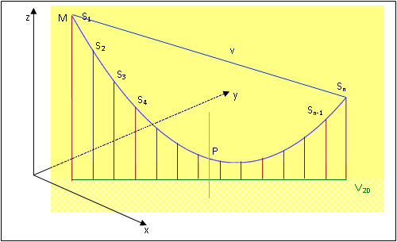

Betrachtungsebene

M2

Der Mittelpunkt jedes Liniensegments SiSi+1 wird als äquivalente Punktschallquelle betrachtet, von der aus die Schallausbreitung zum Empfänger berechnet wird.

Für Leiter/-bündel, deren doppelte Länge immer noch kleiner ist, als der Abstand des Punktes P in der Mitte der Parabel zum Empfänger, wird nur von der äquivalenten Punktquelle P zum Empfänger gerechnet. Die Länge des Leiters/Leiterbündels berechnet sich aus der Summe seiner einzelnen Streckenabschnitte SiSi+1.

## Grundlegende Gleichungen

### Hochspannungstrassen

Der Beurteilungspegel (A-bewerteter Langzeit-Mittelungspegel)  berechnet sich aus dem A-bewerteten Dauerschalldruckpegel  unter Berücksichtigung der Zuschläge für Tonhaltigkeit  und dem Abschlag für die Berechnung des Langzeit-Mittelungspegel bzw. die meteorologische Korrektur  (DATEN → KORREKTUREN, ZUSCHLÄGE) über:

 (1)

Der Anwender hat unter DATEN → KORREKTUREN, ZUSCHLÄGE die Möglichkeit, sich den Wert für die meteorologische Korrektur  berechnen zu lassen. Dafür müssen folgende Werte bekannt sein:

Anteile von Wetterlagen in Prozent der Jahresstunden mit

* Starkregen, Schauern, Gewitter 
* Landregen 0,5 – 4 mm/h (Auslegungsfall) 
* keinem Regen, incl. Nebel, Raureif 

Pegelabweichungen gegenüber Landregen von

* Starkregen, Schauern, Gewitter 
* Landregen 0,5 – 4 mm/h (Auslegungsfall) 
* keinem Regen, incl. Nebel, Raureif 

 (2)

Der A-bewerteten Dauerschalldruckpegel  wird mit der Summe  der zeitlich gemittelten Schalldruckquadrate berechnet, die sich aus den einzelnen Leitersegmenten ergeben.

 (3)

Die Summe  der zeitlich gemittelten Schalldruckquadrate berechnet sich aus dem Dauerschalldruckpegel bei Mitwind  über folgende Formel:

 (4)

Ist die Summe  nach Berücksichtigung aller Leitersegmente kleiner als eins, dann wird sie gleich null gesetzt. Andernfalls würde die Gleichung (2) einen negativen Wert liefern.

Die Summe  wird aus allen Dauerschalldruckpegeln eines Leitersegments  gebildet.

Wenn jedoch die Entfernung zwischen Schallquelle und Empfänger größer als , dann wird für dieses Segment nicht berücksichtigt.

 (5)

 , falls 

Der korrigierte Schallleistungspegel  berechnet sich aus der Länge des Segments  und dem angenommenen Schallleistungspegel , den der Anwender der Leitung über den Leitertyp als Emissionswert zuordnet.

 (6)

Wenn die Entfernungsbedingung erfüllt ist unterscheidet sich die Bildung des Dauerschalldruckpegels eines Leitersegments  je nachdem, ob eine frequenzabhängige oder eine frequenzunabhängige Berechnung gewählt ist.

#### Frequenzunabhängige Berechnung des Dauerschalldruckpegels

 , falls  (7)

Der Dauerschalldruckpegel  eines Segments berechnet sich aus dem korrigierten Schallleistungspegel  (Gl. 6), der Dämpfung  (Gl. 10), dem Richtwirkungsmaß  (Gl. 9) und ggf. dem Korrekturfaktor für die Bodendämpfung  (Gl. 17, 18). Wird der Korrekturfaktor für die Bodendämpfung  nicht gleich Null gesetzt, so ist die Berechnung nicht mehr Normkonform.

 (8)

Das Richtwirkungsmaß  wird aus dem Abstand  zwischen der Schallquelle und dem Empfänger bei ebener Bodenfläche (also ohne Berücksichtigung der Höhen), der Höhe  der Schallquelle über dem Boden und der Höhe  des Empfängers über dem Boden berechnet.

 (9)

Die Bodendämpfung  setzt sich aus den Dämpfungstermen für die geometrische Ausbreitung , die Luftabsorption  und dem Term , der entweder für den Bodeneffekt oder die Abschirmung steht, zusammen.

 (10)

Die Berechnung des Dämpfungsterms für die geometrische Ausbreitung  erfolgt über die Entfernung  zwischen der Schallquelle und dem Empfänger (Luftlinie).

 (11)

Für die Berechnung des Dämpfungsterms für die Luftabsorption  wird neben der eben beschriebenen Entfernung d auch noch ein Absorptionskoeffizient der Luft berücksichtigt. Dieser Absorptionskoeffizient ist auf den Wert eins festgelegt, wodurch sich folgende Formel für  ergibt:

 (12)

Bei der Berechnung des Terms  muss zuerst entschieden werden, ob der Term als Abschirmung  oder als Bodeneffekt  berechnet werden soll. Wenn das Gelände die Luftlinie zwischen der Schallquelle und dem Empfänger schneidet, dann wird die Abschirmung  berechnet, andernfalls der Bodeneffekt .

Für die Berechnung der Abschirmung  wird ein Schirmwert  und ein Korrekturfaktor  für meteorologische Effekte benötigt. Die Situation wird als Einfachbeugung interpretiert und es wird die Wellenlänge des Schalls mit dem Wert 0,7 angenommen. Somit ergibt sich für  folgende Formel:

 (13)

Berücksichtigt wird hier nur eine Einfachbeugung.

Der Schirmwert  wird mit den Entfernungen  zwischen Schallquelle und Bezugspunkt,  zwischen Bezugspunkt und Empfänger und  zwischen Schallquelle und Empfänger berechnet. Der Bezugspunkt ist in diesem Fall der höchste Punkt des Geländes zwischen der Schallquelle und dem Empfänger.

 (14)

Der Korrekturfaktor  wird nur berechnet, falls der Schirmwert größer ist als null. Andernfalls wird der Korrekturfaktor  gleich eins gesetzt.

 (15)

Wenn jedoch nicht die Abschirmung  sondern der Bodeneffekt  berechnet wird, dann wird wiederum die Entfernung  zwischen der Schallquelle und dem Empfänger (Luftlinie) benötigt. Außerdem muss die Fläche zwischen der Verbindungslinie von Schallquelle und Empfänger und dem Boden berechnet werden. Daraus ergibt sich dann die Formel:

 (16)

Falls der berechnete Wert für  jedoch negativ sein sollte, dann wird  gleich null gesetzt.

Die Verwendung des Korrekturfaktors für die spektrale Betrachtung der Bodendämpfung  entspricht nicht der Vorgehensweise in der Norm. Der Korrekturfaktor berücksichtigt nur spezifische Gegebenheiten von Koronageräuschen (jedoch nicht normkonform). Der Korrekturfaktor wird durch zwei Kurven angenähert:

Für  und 

 (17)

Für  und 

 (18)

#### Frequenzabhängige Berechnung des Terz-/Oktavband-Dauerschalldruckpegels

 , falls  (7)

Der Terz-/Oktavband-Dauerschalldruckpegel  eines Segments berechnet sich aus dem korrigierten Schallleistungspegel  (Gl. 6), der Frequenzanpassung  und der frequenzabhängigen Terz-/Oktavbanddämpfung  (Gl. 20).  (19)

Die Terz-/Oktavbanddämpfung  setzt sich aus den Dämpfungstermen für die geometrische Ausbreitung (Gl. 11), die Luftabsorption  (Gl. 21) und dem Term , der entweder für den Bodeneffekt oder die Abschirmung steht, zusammen.

 (20)

Für die Berechnung des Dämpfungsterms für die Luftabsorption  wird neben der Entfernung d auch noch ein Absorptionskoeffizient der Luft berücksichtigt.

Dieser Absorptionskoeffizient ist frequenzabhängig und bezieht sich auf eine Umgebungstemperatur von 10 °C und eine relative Luftfeuchte von 70 %.

|  |  |  |  |  |  |  |  |  |
| --- | --- | --- | --- | --- | --- | --- | --- | --- |
| Frequenzbereich | *f* < 100 Hz | 100 Hz ≤ *f* < 200 Hz | 200 Hz ≤ *f* < 400 Hz | 400 Hz ≤ *f* < 800 Hz | 800 Hz ≤ *f* < 1,6 kHz | 1,6 kHz ≤ *f* < 3,15 kHz | 3,15 kHz ≤ *f* <  6,3 kHz | 6,3 kHz ≤ *f* |
| *α* | 0,1 | 0,4 | 1,0 | 1,9 | 3,7 | 9,7 | 32,8 | 117 |

 (21)

Bei der Berechnung des Terms  muss wie bei der frequenzunabhängigen Berechnung zuerst entschieden werden, ob der Term als Abschirmung  oder als Bodeneffekt  berechnet werden soll. Wenn das Gelände die Luftlinie zwischen der Schallquelle und dem Empfänger schneidet, dann wird die Abschirmung  berechnet, andernfalls der Bodeneffekt .

Bei der Berechnung der Abschirmung  wird abweichend von der frequenzunabhängigen Berechnung die Wellenlänge des Schalls über bestimmt. Somit ergibt sich für  folgende Formel:

 (22)

 , mit =12,5 Hz; 16 Hz; 20 Hz; 25 Hz; 31,5 Hz; …12 kHz (23)

Berücksichtigt wird auch hier nur eine Einfachbeugung.

Der Schirmwert  und der Korrekturfaktor  werden analog zur frequenzunabhängigen Berechnung gebildet.

Der Bodeneffekt  einer Frequenz setzt sich aus den einzelnen Dämpfungen im Quell- , Empfänger-  und Mittelbereich  zusammen.

 (24)

Der Quellbereich erstreckt sich über einen Abstandsbereich von der Quelle in Richtung Empfänger, der Empfängerbereich über einen Abstandsbereich vom Empfänger in Richtung Quelle und der Mittelbereich über den dazwischen liegenden Bereich. Falls sich Quell- und Empfängerbereich überlappen, gibt es keinen Mittelbereich.

 (25)

 (26)

, wenn  (27)

, wenn  (28)

Dabei ist der auf die Bodenfläche projizierte Abstand zwischen Quelle und Empfänger,  die Quellenhöhe und  die Empfängerhöhe.

Die Berechnungen für ,  und  erfolgen nach Tabelle 3 der DIN ISO 9613-2:1999-10.

Dort fließt auch ein Bodenfaktor G zwischen null und eins ein, der den Anteil porösen Bodens darstellt. Für harten Boden wird G=0 angesetzt, für porösen Boden ist G=1.

Die Frequenzanpassung  ist je nach Frequenz und Stromart der folgenden Tabelle zu entnehmen:

|  |  |  |  |  |  |  |  |  |
| --- | --- | --- | --- | --- | --- | --- | --- | --- |
| **f [Hz]** | **12,5** | **16** | **20** | **25** | **31,5** | **40** | **50** | **63** |
| **AC** | -67.3 | -58.5 | -57.4 | -48 | -50 | -44.4 | -38.5 | -38 |
| **DC +** | -1000000 | -1000000 | -1000000 | -1000000 | -1000000 | -1000000 | -48,87 | -48,87 |
| **DC -** | -1000000 | -1000000 | -1000000 | -1000000 | -1000000 | -1000000 | -1000000 | -1000000 |

|  |  |  |  |  |  |  |  |  |
| --- | --- | --- | --- | --- | --- | --- | --- | --- |
| **f [Hz]** | **80** | **100** | **125** | **160** | **200** | **250** | **315** | **400** |
| **AC** | -35.3 | -21.1 | -29.3 | -29.3 | -23.3 | -26.4 | -23.1 | -21.7 |
| **DC +** | -48,87 | -37,77 | -37,77 | -37,77 | -25,27 | -25,27 | -25,27 | -17,87 |
| **DC -** | -1000000 | -1000000 | -1000000 | -1000000 | -1000000 | -1000000 | -1000000 | -30,17 |

|  |  |  |  |  |  |  |  |  |
| --- | --- | --- | --- | --- | --- | --- | --- | --- |
| **f [Hz]** | **500** | **630** | **800** | **1000** | **1250** | **1600** | **2000** | **2500** |
| **AC** | -20.4 | -18 | -16.3 | -14 | -12.3 | -11.1 | -10.2 | -9.8 |
| **DC +** | -17,87 | -17,87 | -13,67 | -13,67 | -13,67 | -10,47 | -10,47 | -10,47 |
| **DC -** | -30,17 | -30,17 | -25,97 | -25,97 | -25,97 | -21,77 | -21,77 | -21,77 |

|  |  |  |  |  |  |  |  |  |  |
| --- | --- | --- | --- | --- | --- | --- | --- | --- | --- |
| **f [Hz]** | **3150** | **4000** | **5000** | **6300** | **8000** | **10000** | **12500** | **16000** | **20000** |
| **AC** | -10.2 | -10.5 | -10.7 | -11.1 | -11.9 | -12.9 | -14.8 | -19.5 | -22.2 |
| **DC +** | -10,67 | -10,67 | -10,67 | -10,77 | -10,77 | -10,77 | -19,27 | -19,27 | -19,27 |
| **DC -** | -11,97 | -11,97 | -11,97 | -9,07 | -9,07 | -9,07 | -8,57 | -8,57 | -8,57 |

### Einzelschallquellen

Der Beurteilungspegel (A-bewerteter Langzeit-Mittelungspegel)  berechnet sich aus dem A-bewerteten Dauerschalldruckpegel  unter Berücksichtigung der Zuschläge für Ton- und Informationshaltigkeit  und der meteorologischen Korrektur  (DATEN → KORREKTUREN,ZUSCHLÄGE) über:

 (1)

Der Dauerschalldruckpegel  einer Einzelschallquelle berechnet sich aus dem korrigierten Schallleistungspegel , der Oktavbanddämpfung  und dem Richtwirkungsmaß .

 (2)

Der korrigierte Schallleistungspegel  wird, falls er nicht vom Anwender direkt angegeben wurde, aus dem Schalldruckpegel  und dem Messabstand  berechnet.

 (3)

Das Richtwirkungsmaß  wird direkt vom Anwender angegeben.

Die Dämpfung , berechnet aus ihren Dämpfungstermen, wird auf die gleiche Weise wie für die Hochspannungstrassen berechnet.

Die Meteorologische Korrektur  berechnet sich aus dem C-Faktor der Einzelschallquelle, dem Abstand zwischen der Einzelschallquelle und dem Immissionsort projiziert auf die Bodenebene  und den Höhen der Einzelschallquelle und des Immissionsortes .

, wenn 

, wenn 

Für den C-Faktor  können die Werte aus folgender Tabelle verwendet werden.

|  |  |
| --- | --- |
| Wettersituation |  |
| Nachts \*) | 0 dB |
| Schallausbreitungsgünstige Wetterlage (Mitwind oder Temperaturinversion) ist vorherrschend und der Anteil am Jahresmittel ist mindestens 60 % | 0 dB |
| Schallausbreitungsgünstige Wetterlage ist vorherrschend und der Anteil am Jahresmittel ist kleiner als 60 % | 1 dB |
| Querwind ist vorherrschend oder alle Windrichtungen sind annähernd gleich häufig | 1,5 dB |
| Gegenwind ist vorherrschend und der Anteil am Jahresmittel ist kleiner als 40 % | 2 dB |
| Gegenwind ist vorherrschend und der Anteil am Jahresmittel ist mindestens 40 % | 3 dB |

\*) Anmerkung: nachts liegt häufig eine Temperaturinversion vor. Bei geringen Windgeschwindigkeiten kann dann unabhängig von der Windrichtung eine schallausbreitungsgünstige Situation vorliegen. Falls nicht belastbare Daten zur Schallausbreitungssituation für den Beurteilungszeitraum (lauteste Nachtstunde!) vorliegen, sollte deshalb sicherheitshalber für  der Wert 0 dB verwendet werden.

# Glossar

*Cursor*

Mauszeiger

*Dialog*

Ein Dialog ist ein Eingabefenster, das während der Benutzung des Programms erscheinen kann. Der Anwender kann auf dem Hauptfenster keine Aktionen durchführen, solange ein Dialog geöffnet ist. Nach Schließen des Dialogs kann der Anwender wieder auf die Funktionen des Hauptfensters zugreifen.

*Intervall eines numerischen Feldes*

In ein numerisches Feld einer Eingabemaske können beliebige Zahlenwerte manuell eingetragen werden. Jedoch ist nur ein bestimmter Wertebereich zulässig. Zum Beispiel hat das numerische Feld zur Eingabe der Höhe eines Höhenpunks ein Minimum von null und ein Maximum von 4000. Alle eingetragenen Werte, die außerhalb dieses Intervalls liegen werden auf das Maximum oder das Minimum zurückgesetzt.

*Modus*

Bei der Anwendung des Programms können verschiedene Objekte erzeugt und bearbeitet werden. Die Aktionen des Benutzers und die Handhabung im Umgang mit den einzelnen Objekten ist oftmals identisch. Daher gibt es im Programm verschiedene Modi, so dass genau festgelegt ist, für welche Objekte nun die Aktion ausgeführt werden soll. Welche Modi existieren und wie sie eingestellt werden können steht unter 1.1.3. Symbolleiste auf Seite 8.

*repräsentativer Objektpunkt*

Objekte wie Hochspannungstrassen, Leitungen und Höhenlinien werden nicht durch die Menge aller ihrer Punkte identifiziert, sondern durch diejenigen Punkte, welche ihren Anfang darstellen. Bei einer Leitung ist dieser repräsentative Objektpunkt daher der Mast, von dem die Leitung abgeht, bei der Höhenlinie ist es der erste eingegebene Höhenlinienpunkt (diese Stelle ist einfach zu finden, da dort die Höhe der Höhenlinie verzeichnet ist) und bei einer Trasse ihr erster eingetragener Mast.

Andere Objekte, wie Höhenpunkte, Masten oder Immissionsorte haben ihren repräsentativen Objektpunkt in ihrem Zentrum.

*Shortcut*

Tastenkombination